

Requerimientos técnicos y prototipos

**Breve descripción:**

El control de calidad es un sistema integrado en las empresas para prevenir fallas y problemas en los procesos productivos, y productos terminados; pero no es suficiente encontrar las fallas o defectos, el propósito es anticiparse al problema y suplir las deficiencias. En este componente se aborda el control de calidad sobre la base de las normas vigentes para el desarrollo de los productos; posteriormente, se profundiza en la elaboración de prototipos.

**Agosto 2024**

Tabla de contenido

Introducción 4

1. Control de calidad 6

1.1. Concepto de calidad 7

1.2. Gestión de calidad total 15

1.3. Puntos de control en el proceso de confección 26

1.4. Control de calidad en patronaje 29

1.5. Control de calidad en trazo y corte 31

1.6. Control de calidad en confección 35

1.7. Control de calidad en terminados 43

1.8. Control de calidad en insumos, materiales y textiles 45

2. Elaboración de prototipos en tejido de punto 52

2.1. Confección panty femenino 52

2.2. Confección boxer masculino 54

2.3. Confección de camiseta tipo polo 56

2.4. Confección de pantalón de sudadera 57

2.5. Elaboración de conjunto deportivo top y leggins 58

Síntesis 59

Material complementario 60

Glosario 62

Referencias bibliográficas 64

Créditos 66

# Introducción

En el siguiente video, el aprendiz podrá conocer el contenido del componente y preparar lo necesario para la adquisición de nuevas competencias.

1. Requerimientos técnicos y prototipos



[**Enlace de reproducción del video**](https://www.youtube.com/watch?v=pINy19LAtBc)

|  |
| --- |
| **Síntesis del video: Requerimientos técnicos y prototipos.** |
| En este componente se trabajará en torno a conceptos y estrategias pertenecientes al proceso del control de calidad, se abordará el tema sobre la base de las normas vigentes para el desarrollo de los productos.  El control de calidad es un sistema integrado en los procesos productivos, y productos terminados, adicionalmente, su propósito también es anticiparse al problema y suplir las deficiencias.  La transición y globalización en el sector moda exige cada vez más calidad en el desarrollo de las prendas de vestir, unificando parámetros o estándares de calidad en los productos. Este proceso se realiza con el fin de que se dé cumplimiento a los requerimientos establecidos, con el fin de minimizar el error y ser capaces de satisfacer las necesidades de los consumidores.  Actualmente, en el sector de confección, diseño y moda se está haciendo la transición a nivel país en la preparación y capacitación de mano de obra calificada, a la vez que se implementa tecnología versátil que aporta al estándar competitivo internacional. Con estas estrategias se busca dar una respuesta rápida y eficaz a las exigencias del mercado; en este aspecto, el patronista juega un papel fundamental, pues debe estar preparado para cumplir a cabalidad con los procesos de producción o prototipado.  En este componente, el aprendiz podrá adquirir competencias a partir de la exploración de los materiales disponibles y complementarios, las cuales le permitirán afrontar dichos cambios y cumplir las expectativas. |

# Control de calidad

Con el crecimiento de la industrialización se requería ejercer control en los procesos para disminuir los desperdicios y los reprocesos en la producción, cada vez con niveles de unidades más altas, necesitando estandarizar las características del producto fabricado.

A partir de lo mencionado, revisar la producción proporciona una mayor confianza por parte del cliente, mejora la competitividad y sirve como una herramienta en la administración de la empresa.

Es importante mencionar los principios de calidad para el control de la misma:

* Mejora continua.
* Evitar inspecciones masivas.
* Relación de precio y calidad.
* Métodos modernos de capacitación y entrenamiento.
* Exigencia de la competitividad.
* Identificación del trabajador con sus funciones y su aporte a la calidad.
* Eliminación de barreras entre áreas.
* Establecer ruta de calidad.

Acciones que permiten encaminar la empresa hacia el proceso de control de calidad.

## Concepto de calidad

Existen varias definiciones, y cada persona puede determinar un concepto propio, además de tener en cuenta las definiciones de los estudiosos en el tema, entre los cuales se encuentran:

* **1988 - W. Edwards Deming.** Refiere el significado de calidad a la elaboración de un producto a bajo costo con características medibles que satisfagan al cliente.
* **1988 - Kaoru Ishikawa.** Resalta el control de todos los procesos y de las personas de la empresa involucradas para obtener un producto más útil, más económico, y que satisfaga al consumidor final.
* **1991 - Armand V. Feigenbaum.** Comprendió que el inicio de la calidad se encuentra en el diseño del producto y finaliza cuando el consumidor lo utiliza.
* **1993 -** **M. Juran.** Define calidad como un conjunto de características que satisfacen al cliente, sin tener errores.
* **1996 -** **Philip B. Crosby.** Asoció el concepto de calidad al cumplimiento de requisitos y de normas.
* **2007 -** **Valls.** Resalta que la calidad se relaciona con el cumplimiento de los requisitos del cliente para lograr el desarrollo de la empresa.

Al tener en cuenta los términos de los estudiosos se puede determinar que satisfacción, cliente, necesidades, mercado y expectativas son las palabras comunes que engloban el concepto para concluir que la calidad es el nivel de satisfacción del cliente, cumpliendo con los requisitos, es decir, con las necesidades y expectativas del cliente.

**Concepto control de calidad**

Una vez se tienen definidos los objetivos y los requisitos de calidad del producto se deben controlar las variaciones de esas características, cualidades o especificaciones exigidas por el cliente o de acuerdo con la norma.

Mejor llamado como control estadístico de la calidad, es el proceso conformado por una serie de técnicas para analizar el comportamiento de las variaciones de los requisitos del producto, con el fin de establecer acciones que mejoren su calidad, en pro de aumentar las ventas y la productividad de la empresa.

El control de calidad no solo está encaminado a las inspecciones del producto terminado, también es importante realizar las inspecciones del producto durante el proceso de producción.

El cliente es la persona que adquiere el producto o servicio, puede o no utilizarlo y es quien paga por ello.

* Interno: trabajador.
* Externo: recibe el producto. Tener en cuenta que quien lo usa es el consumidor del mismo.

**¿Qué es un requisito?**

Es la traducción de las necesidades y expectativas del cliente y se presenta en tres niveles:

1. **Necesidades.** Principal objetivo del producto, si no existen genera insatisfacción.

* Ser funcional.
* Resolver el problema.
* Entrega oportuna.
* Respetar precio acordado.
* Tiempo de duración de vida útil.

1. **Expectativas.** Si se presentan en mayor medida genera satisfacción.

* Darle importancia al cliente.
* Trato cordial y amable al cliente.
* Hacer sentir importante al cliente.

1. **Superar expectativas.** No esperado por el cliente (sorprenderle gratamente), incrementa el grado de satisfacción.

* Asistencia técnica.
* Descuentos.
* Tiempos de entrega.

Existen tipos de requisitos relacionados con:

* Función del producto: referencia a su desempeño, responde a la pregunta ¿para qué sirve?
* Características técnicas: cantidades, peso, tamaño, color, entre otras.
* Condiciones de pago y precio.
* Plazos de entrega.
* Especificaciones dadas por el cliente.
* Mantenimientos y vida útil: instrucciones de uso y términos de garantía.
* Legales: leyes y normas (rotulados, materiales, uso y residuos).

Conforme con lo mencionado anteriormente, también podemos clasificar los requisitos de acuerdo con las características directas del producto, de la organización o de los externos, como el cliente y la normatividad.

Dado que se presentan variaciones en los productos es preciso permitir tolerancias, que son márgenes permisibles de variación y aceptación.

**Antecedentes y evolución de control de calidad**

Al ubicarse de manera temporal en el cambio de la fabricación artesanal a la industrialización, derivado de la Revolución Industrial y de los cambios en la producción masificada, se presentó un auge en la industria del automóvil liderada por Henry Ford en la década de 1910, en la que se daba los inicios de la calidad en las inspecciones del producto terminado.

Con el avance de la tecnología, de los estudios del trabajo y de la implementación de técnicas para aumentar la productividad, que buscaba la estandarización del producto, la calidad ganó importancia dentro del desempeño del negocio, es decir, a partir de los niveles de calidad del producto se empezó a satisfacer al cliente. Hoy en día, derivado de la cuarta Revolución Industrial, el proceso de control de calidad se viene automatizando para el análisis y predicción de fallas, sin olvidar que las personas siguen haciendo parte del proceso, al gestionar de manera integral la cadena de suministro.

**Inspecciones**

* A partir de década de 1910.
* Especialización del trabajo.
* Inspecciones producto terminado.

**Control de calidad**

* A partir de la Segunda Guerra Mundial, en los años 40.
* Estudios de métodos y tiempos para mejorar eficiencia.
* Procesos más especializados.
* Desarrollo de estándares.
* Uso de métodos de medición.
* Muestreos, gráficos, sistema de información, manuales, instructivos, formatos.

**Aseguramiento de calidad**

* A partir de los años 60.
* Garantía de calidad.
* Cumplir con estándares.
* Reducir defectos.
* Creación de sistemas de calidad.
* Auditorías internas y externas.

**Gestión de calidad**

* A partir de los años 80.
* Participación de la dirección de la empresa.
* Mejora continua.
* Satisfacción del cliente.

**Calidad total**

* Círculos de calidad: trabajo en equipo.
* Desarrollo personal: capacitación y entrenamiento.
* Se involucra todas las áreas y todas las personas de la empresa.

**Excelencia de la igualdad**

* Suma de teorías y prácticas de calidad.
* Liderazgo en el mercado.
* Involucran los procesos. Mejora continua.

Se le invita a consultar el material Complementario_calidad, dispuesto en la carpeta de anexos.

**Control de calidad en la industria textil y confección**

Se controla la calidad con el fin de mantener y corregir los defectos, errores o no conformidad que se presenta durante la producción de la prenda. Por tanto, se desarrolla según las variables y atributos del producto.

Los beneficios de implementar las herramientas para el control de calidad son:

* Reducción de costos.
* Reducción de defectos.
* Obtención de productos estandarizados.
* Disminución de desperdicios.
* Mejoras en los procesos.
* Aumento de la productividad.

De acuerdo con lo anterior, el control de la calidad en la industria se realiza en los procesos y en los recursos que intervienen en la producción de la prenda, desde su diseño y patronaje; la materia prima, en este caso la tela; los insumos entre los que se destaca el hilo, el empaque, el embalaje y la entrega al cliente asociados a las características de cada proceso y de cada material.

El control de calidad se realiza en las siguientes fases:

1. Planificación: se establece un plan y programa de calidad, las técnicas y métodos a utilizar, la muestra y el lote.
2. Alistamiento de los recursos: alistar instrumentos de medición como cintas métricas, calibradores y plantillas.
3. Implementación de la técnica, se verifica si se presentan defectos.
4. Registros de mediciones y controles.
5. Análisis y definición de acciones correctivas, análisis de causas de defectos.

Mejora continua, con el fin de prever ocurrencias de la no conformidad, y facilitar la toma de decisiones.

**Automatización de control de calidad en la industria textil y confección**

La calidad 4.0 está relacionada con la revolución digital, teniendo en cuenta las tecnologías big data, inteligencia artificial, machine learning, deep learning e internet de las cosas. La automatización de los procesos proporciona agilidad, más seguridad en los datos porque disminuye la presentación de información incorrecta, y más conocimiento sobre cada área de la empresa.

La implementación básica se refiere a la utilización de software especializado; de herramientas de calidad como los programas SPSS, Statgraphics Centurion o SAS; de recursos relacionados con internet de las cosas, por ejemplo, la geolocalización con aplicaciones con códigos QR, y las relacionadas con las herramientas Lean Manufacturing.

Con la integración de datos y su tratamiento avanzado se puede simular los procesos para mejorar la gestión de calidad. Además, las personas encargadas directamente de la calidad pueden desarrollar actividades de manera remota, sin necesidad de su presencia in situ en la empresa. También puede apoyar la planificación de auditorías en el mejoramiento de la implementación de la metodología 5S.

## Gestión de calidad total

Para realizar una correcta gestión de la calidad en la empresa se debe tener en cuenta los siguientes enfoques:

1. **Enfoque al cliente:** conocer al cliente, requisitos y expectativas.
2. **Enfoque estratégico:** establecer objetivo de calidad como clave para la empresa, e incluirlo en su visión.
3. **Liderazgo enfocado:** compromiso positivo de la dirección de la empresa.
4. **Enfoque en procesos:** control de los procesos.
5. **Orientación a las personas:** involucrar al personal y ofrecerle capacitación permanente, con el fin de aumentar el nivel de compromiso y satisfacción del cliente interno.
6. **Enfoque científico:** evaluación de la calidad con evidencias y datos, aplicación del método científico.
7. **Mejora continua, innovación y aprendizaje:** todo proceso es susceptible de mejoras, no consiste solo en corregir sino actuar de forma proactiva.

La comunicación interna también debe estar bien organizada, contar con un sistema de comunicación adecuado para evitar duplicidades de información que afecten negativamente la gestión de la calidad.

Para reconocer la gestión en los procesos se debe tener en cuenta el ciclo de Deming, sobre el cual se construyen los sistemas de gestión. En la siguiente figura se aprecia cómo se constituye el ciclo de calidad para la mejora continua.

1. Ciclo de Deming

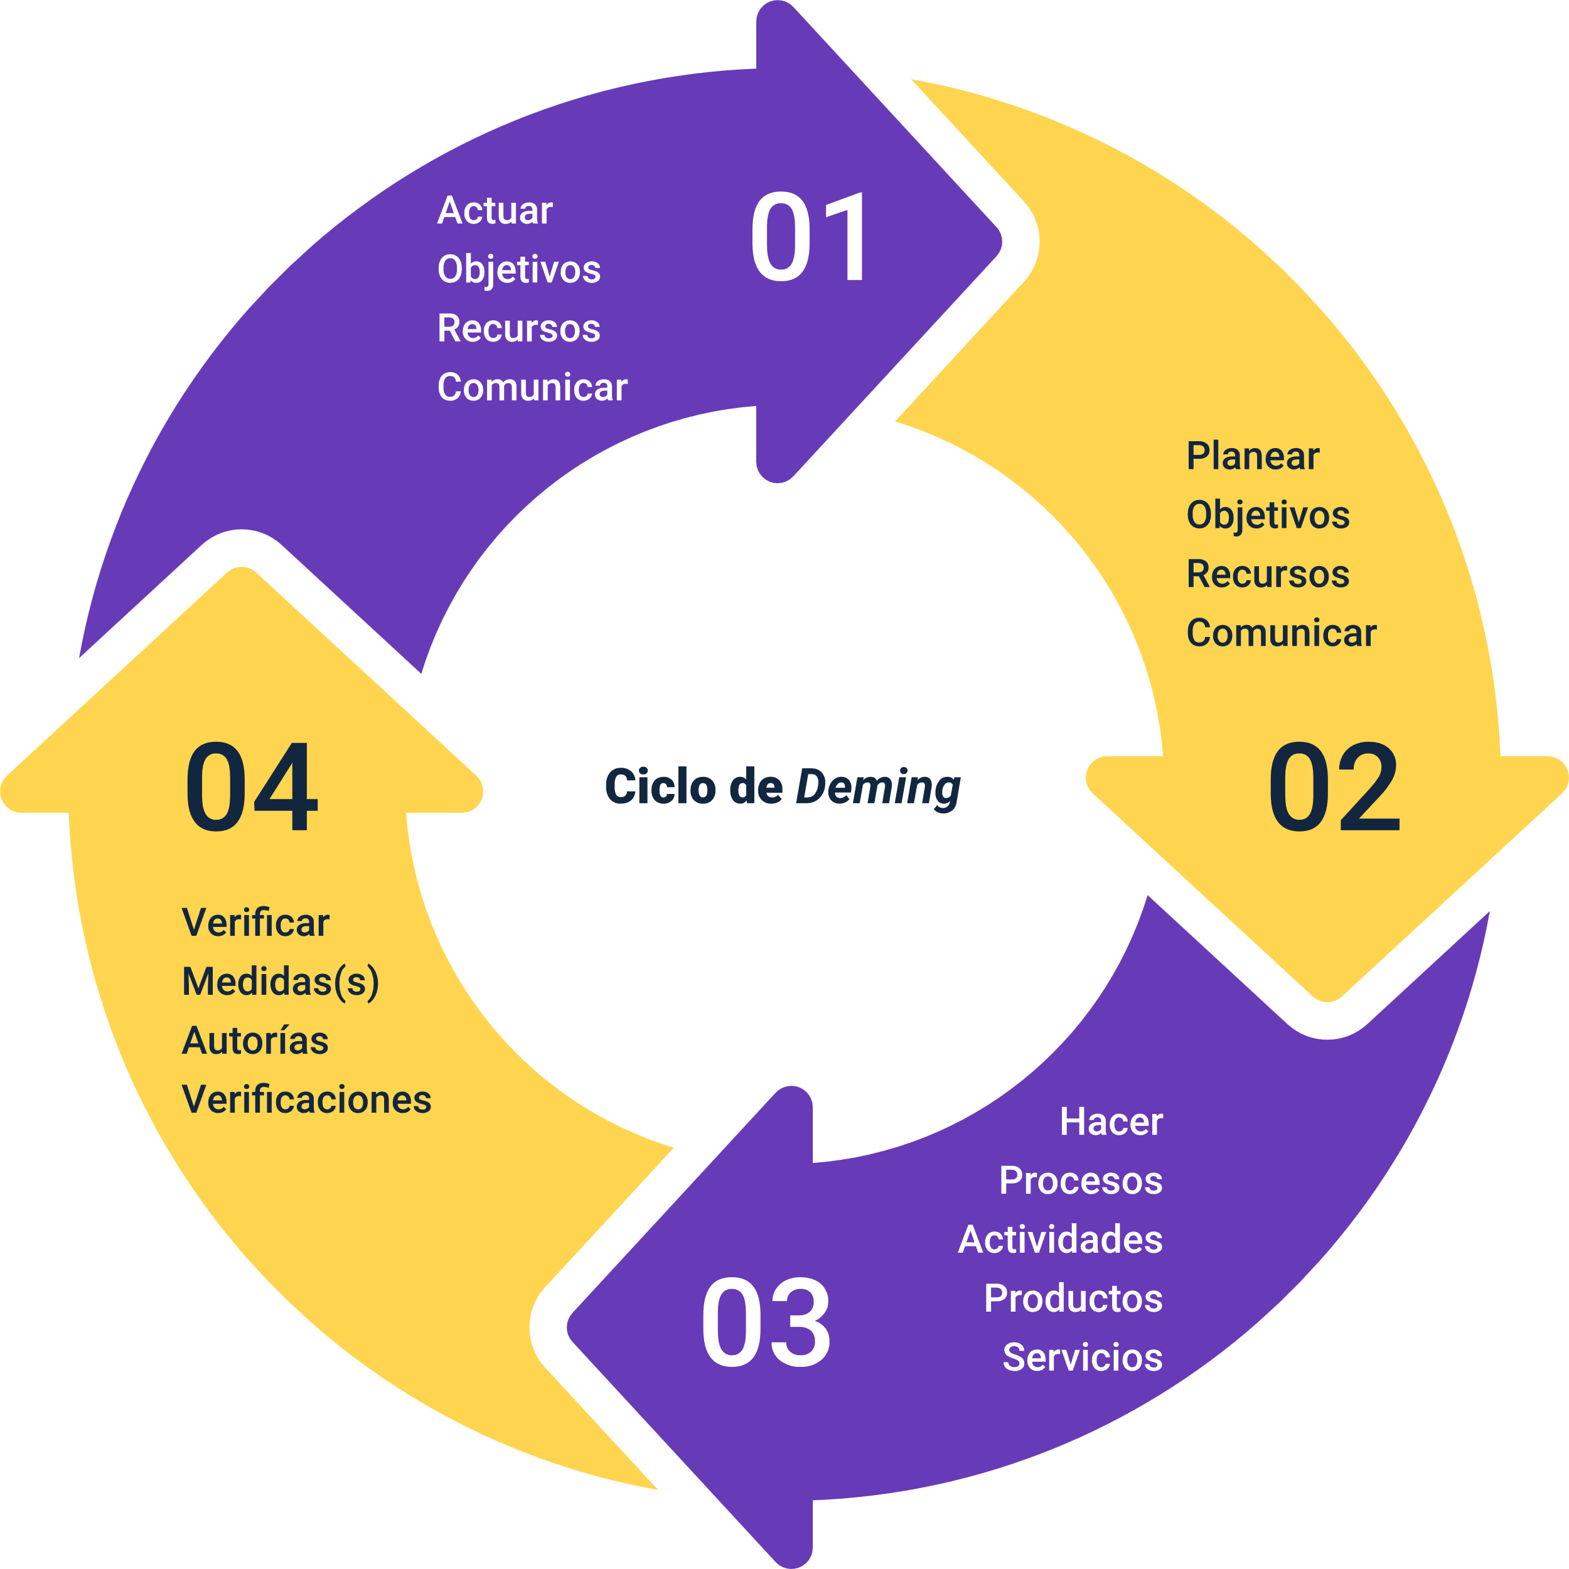

**Cultura de la calidad**

Son los principios de calidad que rigen la forma de actuar de las personas que hacen parte de la organización, para que interactúen entre ellas y así lograr en equipo los objetivos propuestos.

Esta base definida en términos de valores y hábitos, del quehacer diario de todos los que trabajan en la empresa, requiere para su implementación la capacitación efectiva y constante, la interacción a través de una comunicación asertiva y eficaz para seguir construyendo una cultura de la calidad sólida; la metodología utilizada son los círculos de calidad desarrollados por Kauro Ishikawa. En la siguiente figura se aprecian sus componentes:

1. Círculos de calidad

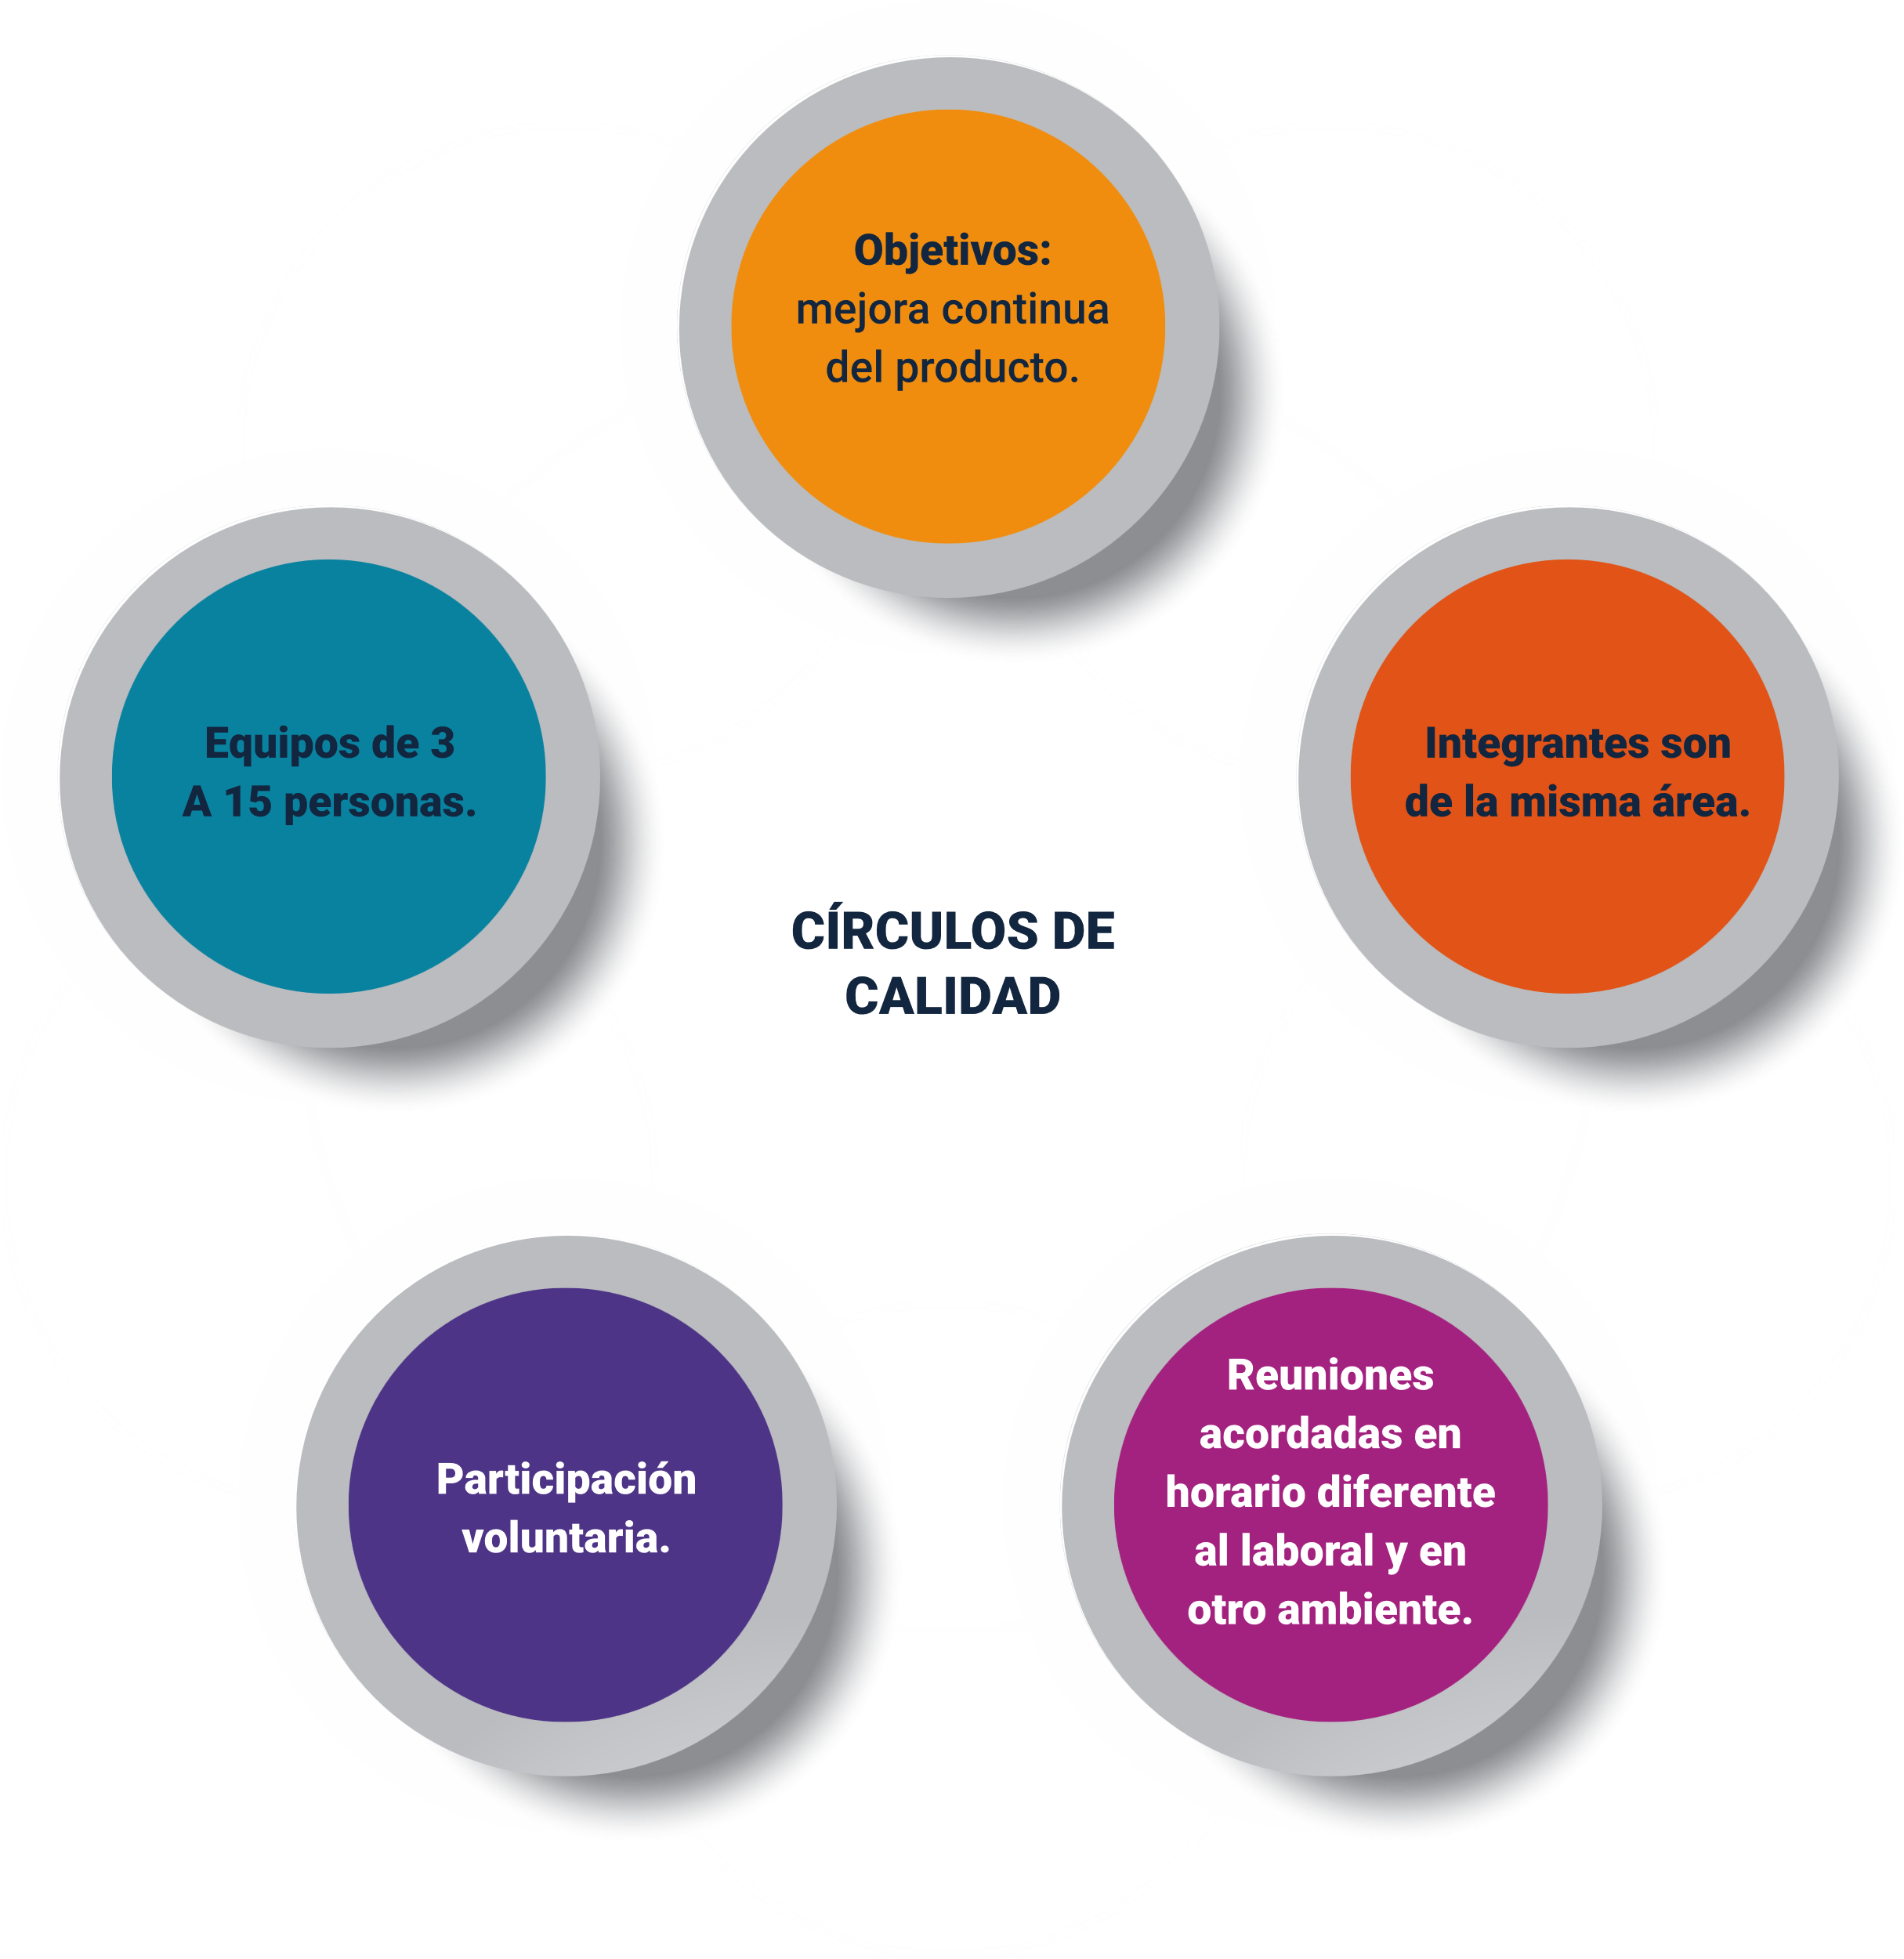

**Metodología de mejoramiento continuo**

La metodología se encuentra enmarcada dentro del ciclo de mejoramiento continuo, en el que se desarrollan trece pasos. De manera que todo el personal involucrado en la empresa debe participar para que el mejoramiento sea constante, ya que es un trabajo diario.

Los elementos del Kaizen son:

* Trabajo en equipo.
* Disciplina personal.
* Moral mejorada.
* Círculos de calidad.
* Sugerencias para las mejoras.

Para conocer sobre la metodología Kaizen, leer la estrategia Kaizen ubicada en las referencias bibliográficas (Lefcovich, 2009).

La estrategia Kaizen fue desarrollada en Japón una vez terminada la II Guerra Mundial, la cual inicia con el análisis del problema; en la siguiente figura se pueden consultar los diferentes aspectos a tener en cuenta:

1. Proceso para la solución de problemas

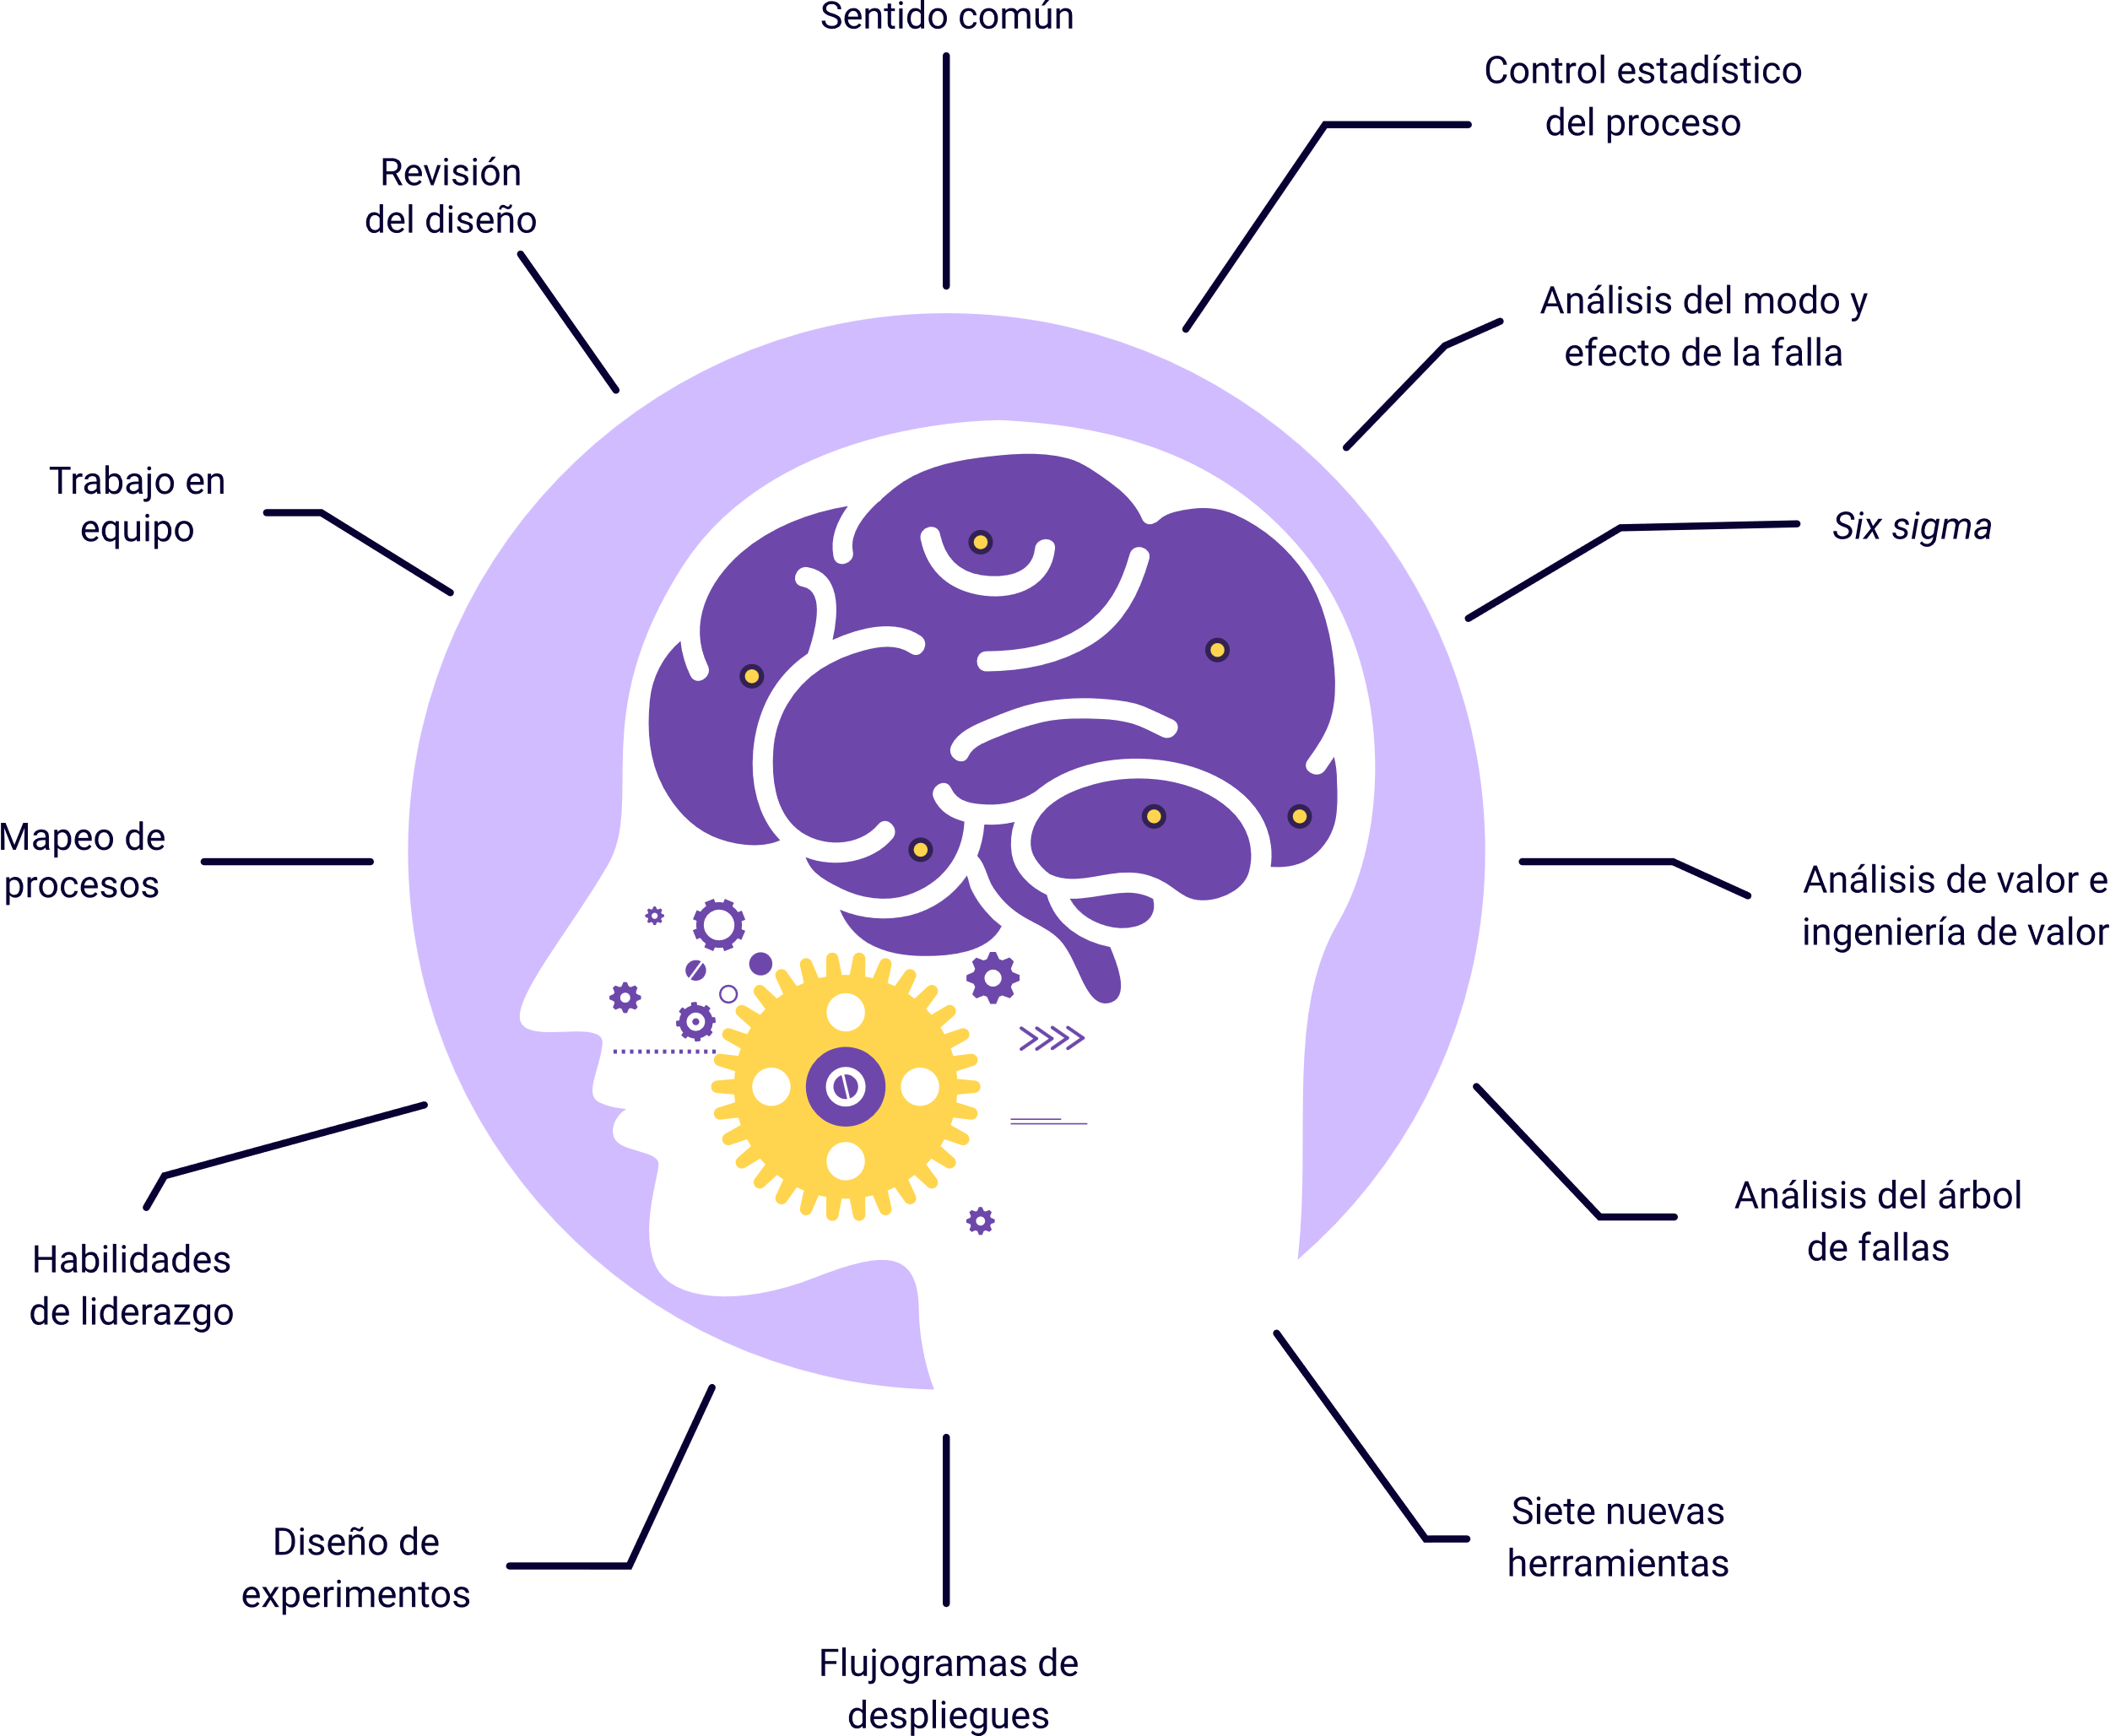

A continuación, se presentan los 13 pasos de la metodología, descritos en la siguiente tabla:

1. Pasos de la metodología Kaizen

| Pasos | N° | Descripción del paso | Acción para desarrollar |
| --- | --- | --- | --- |
| **Planear** | 1 | Identificar el área que requiere mejora. | Utilizar 5S y mapeo de flujo de valor. |
| **Planear** | 2 | Identificar/clarificar el objetivo Kaizen. | Mejorar servicio, reducir defectos, mejorar productividad, entre otros. |
| **Planear** | 3 | Identificar los miembros del equipo Kaizen. | Nombrar líder del equipo, miembros de la misma área y de diferente área. |
| **Planear** | 4 | Completar hoja de preparación del Kaizen. | Realizar el guion de desarrollo del evento, debe ser aprobado por el líder de área. |
| **Planear** | 5 | Entender la situación actual. | Documentar el flujo de información, calcular takt time, diagrama espagueti, y documentación. |
| **Planear** | 6 | Imaginar una situación ideal. | Producir al ritmo takt time, introducir técnica poka yoke, eliminar tiempos de espera, analizar movimientos. |
| **Planear** | 7 | Cuantificar los resultados esperados. | Determinar mediciones del evento, calcular resultados esperados. |
| **Planear** | 8 | Desarrollar estrategia Kaizen. | Identificar obstáculos, utilizar simulaciones y pruebas. |
| **Planear** | 9 | Desarrollar plan de acciones Kaizen. | Documentar acciones, identificar recursos requeridos, establecer responsabilidades, fechas y tiempos. |
| **Hacer** | 10 | Implementar Kaizen. | Desarrollar el evento según lo planeado, mejorar métodos, modificar layout, consultar comportamientos, realizar cambios. |
| **Hacer** | 11 | Verificar los resultados a corto plazo. | Seguimiento a los colaboradores, verificar progreso, seguimiento al proceso. |
| **Hacer** | 12 | Documentar actividades Kaizen. | Preparar formatos, registrar información, realizar registros fotográficos. |
| **Verificar  Actuar** | 13 | Confirmar los resultados a largo plazo. | Realizar seguimiento con programa (a cargo del responsable del evento), presentar resultados y estandarizar, si no se obtiene el resultado deseado volver a iniciar. |

**Nota.** Tabla tomada del SENA - Programa Técnico control calidad en confección industrial (2020).

**Six sigma**

Es un modelo de gestión, el objetivo es el mejoramiento de los procesos; se conoce por su sigla en inglés DMAIC cuya traducción está asociada a definir, medir, analizar, mejorar y controlar.

* **Definir:** el objetivo del problema o defecto a validar, además de los miembros del programa.
* **Medir:** entender el problema o defecto.
* **Analizar:** investigar causas reales del problema o defecto.
* **Mejorar:** determinar las mejoras.
* **Controlar:** tomar medidas para mantener el progreso, estimación en términos económicos y en relación con el nivel de satisfacción del cliente.

Para conocer más sobre el modelo le invitamos a visitar el sitio web Lean Solutions, al cual puede acceder a través del siguiente enlace: <https://leansolutions.co/>

En cada fase se utilizan herramientas para el análisis y creación de gráficos como histogramas, diagrama causa-efecto, Pareto, gráficos de tendencias, análisis de correlación, capacidad del proceso, gráficos de control, entre otros.

**Costos de calidad**

La meta general de la empresa es ser rentable y obtener ganancias, por eso la relación de la calidad con el precio se debe analizar, concientizando al personal sobre su importancia.

Es importante entender y concientizar al personal sobre el control de los costos de calidad. En la siguiente figura se puede consultar los tipos de costos de calidad.

1. Tipos de costos de calidad

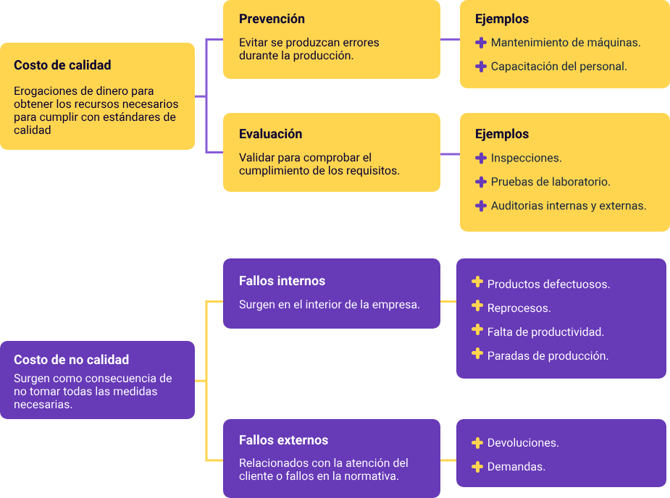

**Costo de calidad.** Erogaciones de dinero para obtener los recursos necesarios para cumplir con estándares de calidad.

1. **Prevención.** Evitar que se produzcan errores.

Ejemplos:

* Mantenimiento de máquinas.
* Capacitación del personal.

1. **Evaluación.** Validar para comprobar el cumplimiento de los requisitos.

Ejemplos:

* Inspecciones.
* Pruebas de laboratorio.
* Auditorías internas y externas.

**Costos de no calidad.** Surgen como consecuencia de no tomar todas las medidas necesarias.

1. **Fallos internos.** Surgen en el interior de la empresa.

* Productos defectuosos.
* Reprocesos.
* Falta de productividad.
* Paradas de producción.

1. **Fallos externos.** Relacionados con la atención del cliente o fallos en la normativa.

* Devoluciones.
* Demandas.

**Sistema de gestión de la calidad, Norma ISO 9001 versión 2015**

El sistema de gestión de la calidad es una herramienta administrativa, cuenta con una estructura organizada para integrar todos los procesos, e incluye los elementos necesarios para lograr cumplir las necesidades y expectativas del cliente. Obtener la certificación es evidenciar la capacidad que tiene la empresa para cumplir con los requisitos. Una vez certificada la empresa su vigencia es de tres años, con auditorias de seguimiento y una vez pasados los tres años se debe realizar una auditoría de renovación.

La certificación es una constancia de valor a nivel internacional. El enfoque de la norma está basado en los riesgos, a través de los cuales la empresa demuestra la gestión de los riesgos y determina las acciones que pueden afectar la capacidad de proporcionar satisfacción al cliente y obtener los resultados esperados de la empresa.

La norma especifica qué debe hacerse, pero no cómo hacerlo. Para la norma es primordial que la información se encuentre documentada.

**Introducción**

1. Objeto y campo de aplicación.
2. Referencias normativas.
3. Términos y definiciones.
4. Contexto de la organización.
5. Liderazgo.
6. Planificación.
7. Apoyo.
8. Operación.
9. Evaluación del desempeño.
10. Mejora.

## Puntos de control en el proceso de confección

A continuación, se describen los diferentes puntos de control:

**Puntos de control en patronaje**

Se debe establecer diferencia entre los puntos de control y los puntos de control crítico para asegurar la garantía de calidad de la prenda. Una vez se analice el flujo de los procesos mediante los diagramas de árbol y flujogramas, se determina en el proceso y en la prenda, los puntos a inspeccionar según su relevancia y así se establece la clasificación.

En el patronaje se debe inspeccionar número de piezas, ancho de costuras, medidas de patrón y de prenda terminada. Además, en las medidas en cortes para unión de piezas, cada lado a unir debe corresponder; se debe disponer del tiempo necesario para realizar la revisión sea en un patrón manual o en el programa especializado.

En el momento de desarrollo del producto se debe realizar la inspección, de tal forma que se compare junto con la muestra, y así pueda ser aprobado y pasar a los procesos de producción.

**Puntos de control en trazo y corte**

Una vez desarrollado el trazo, antes de imprimir en el caso que sea digital, y antes de realizar el extendido de la tela se debe inspeccionar el trazo, revisando la correspondencia de piezas y distribución de tallas, teniendo en cuenta la orden de producción, el ancho de trazo y el ancho de tela.

El corte se debe revisar una vez se termina de extender. Antes de iniciar el corte de las unidades de capas y alineación del tendido se debe inspeccionar la apariencia de la tela, también se debe tener cuidado con la separación del corte, sobre todo si se han extendido diferentes rollos de tela en el mismo corte, y verificar el cumplimiento de tiempos de reposo.

En la separación, etiquetado y paqueteo de las piezas, el inspector de calidad debe revisar el corte de las piezas, al comparar con el patronaje de la pieza, contar las piezas del paquete, y verificar el sistema de amarre y rotulado. Es importante disponer de un puesto de trabajo para la inspección, con excelente luz y limpieza para determinar defectos en la tela y en el corte de las piezas. Es necesaria la correcta disposición de las piezas para evitar contaminaciones del paquete con otros colores de estas u otras referencias.

**Puntos de control en confección**

Al tener en cuenta que los procesos dentro de la confección de las prendas comprenden operaciones de preparación, ensamble y terminados, del mismo modo se establecen puntos de control en estas áreas, por tanto, es importante determinar los puestos de calidad en donde se realizarán las inspecciones por parte del inspector de calidad; en el caso que el sistema de la planta sea modular, cada módulo debe disponer del puesto de calidad con las herramientas para realizar las mediciones y formatos definidos, además de una ubicación estratégica dentro del área.

**Puntos de control en el producto en proceso**

Aunque es muy importante el autocontrol que ejerce cada operario sobre lo que realiza para garantizar la calidad de su trabajo; de igual manera se debe llevar a cabo las inspecciones denominadas “en pie de máquina”, estas se realizan mientras la persona desarrolla las operaciones en su puesto de trabajo, con el fin de detectar de manera temprana defectos y establecer acciones de mejora.

Cuando en el producto se realizan procesos de estampación o bordados se requiere establecer puntos de control de esos procesos, que son considerados críticos.

**Puntos de control en el producto terminado**

Al finalizar la confección en cada módulo de producción o línea de la referencia se revisa el producto terminado antes de realizar procesos de planchado, de lavandería, empaque y embalaje; pero igualmente se debe inspeccionar una vez se realice el planchado, si es requerido, y su empaque. Se debe establecer las medidas para la atención de prendas que no fueron aceptadas en las inspecciones y las acciones para su tratamiento.

**Puntos de control en confección de lote piloto**

El lote piloto son unidades que se confeccionan con el fin de simular la producción de una referencia nueva; desarrollado el nuevo producto, es necesario realizar simulaciones para prever fallas en la producción; la información proporcionada una vez se realice el pilotaje brinda confianza sobre la viabilidad del producto y señala las estrategias a efectuar en el momento de la producción de la prenda.

**Puntos de control en compra de materiales e insumos**

En las áreas de bodegas y almacenes se deben realizar las inspecciones necesarias antes de la integración del producto, donde se realiza el alistamiento de los insumos necesarios para la confección y se integran al paquete de las unidades cortadas según las unidades establecidas.

En el caso de las telas se puede apoyar su control con equipos como revisadores para inspeccionar los defectos.

## Control de calidad en patronaje

El control de los procesos consiste en comprender cuáles son las variaciones en las características del producto, encontrar las causas y tomar las decisiones para controlar la variabilidad, eliminando los errores, estandarizando el proceso y estableciendo mejoras para tener una variabilidad controlada.

En el proceso de patronaje, la persona responsable del patronaje de la prenda, junto con el auditor de calidad realizan la revisión del paquete de moldes o patrones que comprenden la pieza. Es importante revisarlos en físico, a pesar de que se desarrolle la prenda en un software especializado.

Una vez se desarrolla la prenda la validación de los patrones debe estar contenida en un documento de revisión de patronaje.

**Requisitos de calidad en patronaje**

Los productos tienen variables y atributos, las variables son características cuantitativas y los atributos son las cualidades no cuantificables, los cuales constituyen los requisitos de una prenda.

Los requisitos además están clasificados de la siguiente manera:

* **Explícitos.** Declarados por el cliente, según sus expectativas.
* **Implícitos.** Necesarios para que cumplan su función.
* **Legales o reglamentarios.** De acuerdo con el cumplimiento de las leyes.
* **Relacionados con la empresa.** Según las políticas de la empresa.

Los requisitos para revisar en patronaje son:

* **Medidas.** Del patrón con costuras y sin costuras para comparar medidas con la prenda terminada y correspondencia con la talla, además se debe revisar que las medidas de las piezas sean iguales al unir y que tengan simetría, se puede superponer las piezas para consultar que coincidan a sus longitudes.
* **Cantidad de piezas.** Correspondencia de piezas respecto al diseño y al dibujo plano del patrón.
* **Señalización de pieza.** Debe contener identificación de la prenda, no se debe prestar a dualidades de información, además debe indicar la cantidad a cortar en cada pieza.
* **Aplomos.** Indicación clara de las líneas de aplomo de cada pieza.
* **Costura.** Márgenes de costura en cada pieza, y la correspondencia con la pieza a unir, por ejemplo, si en el hombro de la pieza del delantero el ancho es de 1 cm de margen de costura, en el hombro posterior debe corresponder a la misma medida.
* **Piquetes y puntos.** Existencia de puntos y piquetes, alineando las piezas y correspondiendo la unión de puntos y piquetes.
* **Plantillas.** Funcionalidad de la plantilla y sus medidas.

## Control de calidad en trazo y corte

En cada una de las actividades que se llevan a cabo en el área de trazo y corte se establecen controles para revisar y garantizar la calidad de las prendas.

Las personas encargadas de cada actividad en el área deben establecer comunicación permanente y abierta para coordinar el proceso, debido a que el error en esta área se replica igualmente en la producción; por ello, es importante detectar el problema a tiempo, siendo primordial contar con la trazabilidad de la producción para ubicar fácilmente cada lote, poder intervenir oportunamente los productos a corregir y dar respuesta rápida con el fin de solucionar los inconvenientes presentados.

Los documentos utilizados en el área para controlar el corte, además de la orden de producción, son las inspecciones en corte para revisar cada actividad. También un formato que se puede anexar en el paqueteo en el que se validen las unidades de cada pieza en cada uno de los paquetes, siendo un apoyo visual importante en el alistamiento del proceso de confección.

**Requisitos de calidad en trazo y corte**

Los requisitos a revisar en cada actividad son:

1. **Trazo**

* **Alineación de piezas:** cada pieza debe estar contenida en el trazo conforme a la línea de aplomo.
* **Organización de piezas:** con el fin de controlar los rendimientos de telas, es importante la disposición de las piezas, colocando una al lado de la otra y aprovechando líneas o curvas compartidas entre las piezas.
* **Cantidad de piezas:** contar el número de piezas que corresponda a cada talla del producto.
* **Ancho de trazo:** conforme al ancho útil de la tela.

1. **Tendido**

* **Alineación de capas:** respetar el margen colocado a partir de la base, es decir, la primera capa. También en los extremos debe alcanzar a cubrir el largo del trazo, sobre todo en trazos escalonados.
* **Uniformidad de tendido:** el extendido de cada capa no debe tener arrugas.
* **Cantidad de capas:** antes de cortar se debe contar el número de capas para que correspondan a las unidades a cortar, según la distribución del trazo.
* **Tiempos de reposo:** sobre todo en tejidos de punto para evitar encogimiento, se tiene en cuenta la ficha técnica de la tela y se valida con pruebas que confirmen niveles de encogimiento, que se desarrollan una vez finalicen los tiempos de reposo.
* **Lado de tela:** a partir del tipo de trazo se debe respetar el derecho de la tela.
* **Tela:** defectos de tela, marcas, piques, marras, entre otras. Cuidar la combinación de rollos y de colores para evitar contaminación entre los colores, debido a los residuos de las fibras en el corte del tejido.

1. **Corte**

* **Uniformidad:** respetar el trazo de cada pieza, obedeciendo a curvas y rectas según sea el caso de cada parte de la pieza.
* **Simetrías:** mantener las simetrías de cada pieza sosteniendo el colchón o bloque de telas, evitando que se corra para que no afecte la disposición de las capas inferiores.
* **Piquetes y puntos:** ubicación de piquetes y en profundidad no mayor a 0,4 cm; en los puntos evitar que se corra la ubicación, y debe tener un tamaño razonable.
* **Corte de piezas de forro y entretela:** revisar el material y que las piezas se corten conforme a la ficha técnica y a la programación de la producción.

1. **Etiquetado**

* **Ubicación:** se coloca en el revés de la tela, en un lugar visible sin que afecte el ensamble.
* **Descripción:** la información debe corresponder a cada pieza, contener el número consecutivo de la misma en orden, según el tendido, además debe incluir talla y referencia.

1. **Fusionado**

* **Temperatura:** que corresponda con el material a fusionar.
* **Tiempo:** duración en la fusionadora.
* **Presión:** ejercida en cada pieza para que la unión sea uniforme.
* **Alineación y posición:** que se encuentre derecha y teniendo en cuenta si se debe dejar el ancho de costura.
* **Limpieza de la máquina:** para evitar manchas en las prendas fusionadas.

1. **Paqueteado**

* **Cantidad:** unidades de acuerdo con lo determinado para incorporar a la producción, 10 o 20, se prefiere paquetes pequeños que facilitan el manejo, o más unidades según lo establecido por la empresa.
* **Amarre:** en el doblado incluir todas las piezas del paquete, con un amarre resistente.
* **Identificación:** rotulado de cada paquete con tarjetas que indiquen la información necesaria como talla, número de lote, cantidad, entre otras, que precisen el contenido del paquete.

## Control de calidad en confección

Tiene en cuenta la distribución de las operaciones, es decir, la hoja de ruta; operaciones de preparación, ensamble y terminados, cada proceso tiene un método, un tiempo estándar, descripción de la maquinaria, pies, guías, fólderes y aditamentos que se deben revisar.

En los puntos de revisión se realizan inspecciones, en las que se retienen prendas o piezas con defectos para analizar las causas y determinar acciones, así mismo, la revisión se lleva a cabo en los puestos de trabajo, donde la responsabilidad es de cada operario con el acompañamiento y apoyo del auditor de calidad en pie de máquina. Conforme corresponda la inspección se utilizan los formatos de producto terminado y en proceso.

Otros factores para tener en cuenta además de los anteriormente mencionados que son directos al proceso, son los factores ambientales como la iluminación, ventilación, temperatura, ruido, espacio, aseo, entre otros; y también los relacionados con el recurso humano como la capacitación del personal y las relaciones interpersonales, aspectos que inciden en los resultados de los productos y por ende, en la calidad de estos.

También se pueden realizar pruebas o ensayos en laboratorios especializados que evalúen la prenda según normas nacionales e internacionales, una de ellas es la prueba de uso, en la que se compara los resultados planteados frente a los obtenidos.

En las pruebas se analizan las fibras, en cuanto a la cantidad, colorimétrica, peso, composición, cambios dimensionales después del lavado, resistencia a la rotura y al desgarre, elongación y elasticidad de la tela, recuperación a las arrugas, resistencia a la abrasión, solidez al color con el frote, al agua, al planchado, resistencia a la formación de motas (pilling), entre otras.

En la siguiente tabla se presentan algunos ensayos con la norma relacionada que se pueden realizar a la prenda.

1. Pruebas de calidad en laboratorios para prenda terminada

| Ensayo | Norma |
| --- | --- |
| Análisis cualitativo de fibras. | NTC 1213/AATCC 20 |
| Análisis cuantitativo de fibras. | NTC 481: 2012-12-12 ASTMD 629:2008 |
| Cambio de oblicuidad en telas y deformación por torsión en prendas de vestir como resultado de lavado. | NTC 5121: 2002-10-30  AATCC 179:2004 |
| Cambios dimensionales en prendas después de lavado en máquina de uso doméstico. | NTC 2308 2017-10-18 AATCC 150 2012 NTC 908: 2018-12-12 AATCC135: 2015 |
| Determinación de la absorción. | NTC 2397 / AATCC 79 |
| Determinación de la elongación de tejidos elásticos angostos. | ASTMD 5278 |
| Determinación de la humedad. | NTC 1378 |
| Determinación de la masa por unidad de área (peso) de tela. | NTC 230: 2010-07-28 ASTMD 3776/D3776M:2009 |
| Determinación de la recuperación de las arrugas. | NTC 1199 |
| Determinación de la resistencia a la formación de motas (pilling) y otros cambios de superficie de las telas. | NTC 2051-2: 2003-06-26 ASTMD 3512-02 |
| Determinación de la resistencia a la penetración del agua. Método presión hidrostática. | EN 20811 |
| Determinación de la resistencia al deslizamiento de los hilos de una costura en telas de tejido plano.  Parte 1: método de abertura fija en una costura. | NTC 1386-1: 2006-11-30  ISO 13936-1:2004 |
| Determinación de la resistencia al estallido de textiles. | NTC 2291/A8TMD3787 |
| Determinación de la resistencia de las telas al desgarre. | NTC 5634: 2008-11-26 ASTMD2261: 2013 NTC 313-2: 2009-12-16 ASTMD 1424: 2009 |
| Determinación de la resistencia de las telas al enganche — método de la maza. | NTC 2293/A8TMD3999 |
| Determinación de la solidez del color a la sublimación. | AATCC 117 |
| Determinación de la solidez del color a los disolventes orgánicos. | NTC 1068 /1SO 105-X05 |
| Determinación de la solidez del color al agua clorada. Parte 1: solidez al agua de las piscinas. | NTC 2292-1 / 150 105 E 03 |
| Determinación de la solidez del color al agua de mar. | NTC 850/AATCC 106 |
| Determinación de la solidez del color al planchado. | NTC 766 / ISO 105-X 11 |
| Determinación de la tendencia a la formación de motas y de pelusa. | NTC 2051-1: 2003-04-23 ISO 12945-1: 2000 NTC 2051-3 ASTMD 4969 |
| Determinación del ancho de las telas. | NTC 228: 2016-05-18 ASTM D3774:1996 (2012) |
| Determinación del arco y del sesgo en tela de tejido plano y de punto. | NTC 3401 |
| Determinación del contenido de formaldehído. | NORMA ISO 14184-1:2011 |
| Determinación del daño relacionado con la aguja causado por la costura, en tejido plano y en tejido de punto. | NTC 5893 / ASTM D1908 |
| Determinación del número de hilos de urdimbre y del número de hilos de trama, de tejidos planos. | NTC 427: 2018-08-15 ASTM D3775: 2017 |
| Determinación del número de hilos por unidad de longitud de tela, de tejidos de punto. | NTC 5656 |
| Determinación del título del hilo basado en especímenes de longitud corta. | NTC 5772 / ASTMD 1059 |
| Espesor. | NTC 2599 |
| Evaluación colorimétrica. | NTMD 0151- NTC 4873-2 Y 3 |
| Flamabilidad en ángulo de 45”. A | STM D 1230 |
| Flamabilidad horizontal. | ASTMD 5132 |
| Flamabilidad vertical. | 6067/ASTMD 6413 |
| Longitud de caída. | BS 3356 |
| Medición de la permeabilidad de los textiles al vapor de agua con fines de control de la calidad. | NTC 6076/15015496 |
| Metales extraíbles (plomo, cobre, cadmio, níquel, cromo, cobalto, hierro, manganeso, cinc). | NORMA ISO 17072-1:2011 |
| Método de ensayo para determinar la solidez del color a la transpiración. | NTC 772: 2017-03-22 AATCC 15:2002 |
| Método de ensayo para determinar la solidez del color al frote. | NTC 786: 2017-03-22 AATCC 8:2016 |
| Método de ensayo para determinar la solidez del color al lavado en seco usando solvente percloroetileno. | NTC 4160/1S0 105D01 |
| Método de ensayo para la determinación de la solidez del color al lavado doméstico e industrial. | NTC 1155-3: 2017-10-18 AATCC 61:2013 |
| Método para determinar el transporte de humedad en textiles. | AATCC 195 |
| Método para determinar la resistencia a la abrasión plana. | ASTMD 4966 |
| Método para determinar la resistencia a la rotura y elongación de las telas. Método de la tira. | NORMA NTC 754-2 / ASTM D5034 |
| Método para determinar la resistencia a la rotura y elongación de las telas. Método del agarre. | NTC 754-1: 2013-10-16 ASTM D5034: 2013 |
| Método para determinar la resistencia a las costuras en telas de tejido plano. | ASTMD 1683 |
| Método para determinar la resistencia al desgarre trapezoidal. | ASTM D 5587- NTC 2261/ ISO 9073-4 |
| Método para determinar las propiedades de estiramiento de telas de tejido de punto de bajo poder. | ASTMD 2594 |
| Método para determinar las propiedades de estiramiento de telas de tejido plano elaboradas con hilos extensibles. | NORMA NTC 5462 / ASTMD 3107 |
| Métodos de ensayo para telas no tejidas. Determinación de la masa por unidad de área. | NTC 2598  ISO 9073-1 |
| Métodos de ensayo para telas no tejidas. Determinación de la resistencia al desgarre. | NTC 2601 ISO 9073-4 |
| Métodos de ensayo para telas no tejidas. Determinación del alargamiento y resistencia a la tensión. | NTC 2600 ISO 9073-3 |
| Métodos de ensayo para telas no tejidas. Determinación del espesor. | NTC 2599 ISO 9073-2 |
| Permeabilidad al agua por rociado. | AATCC 22 |
| PH del extracto acuoso de textiles procesados en húmedo. | NTC 5495/AATCC 81 |
| Porcentaje de rizo y contracción. | ASTMD 3883 |
| Protección UV. | AS/NZS 4399 |
| Resistencia a la abrasión de textiles. | NORMA ASTMD 3884 |
| Resistencia a la tensión y elongación del papel y cartón. | NTC 363 |
| Resistencia a las costuras en telas de tejido de punto. Método de la resistencia al estallido de textiles. | NTC 2291/ASTMD3787 |
| Resistencia la abrasión. | AATCC 93 |
| Solidez del color a la luz- luz solar. Valor hora. | NTC 1479-2 1SO 105- B02 |
| Solidez del color a la saliva. | ISO 20701 |
| Solidez del color al agua. | AATCC 107:2013 |
| Solidez del color al frote circular. | AATCC 116 |
| Textiles. Determinación de la resistencia al deslizamiento de los hilos de una costura en telas de tejido plano. | NTC 1386-2: 2006-11-30 ISO 13936-2: 2004 |

**Nota.** Tomada de: Material de formación - Equipo de desarrollo curricular Tec. Control Calidad en Confección Industrial - SENA 2020.

**Requisitos de calidad en confección**

Los requisitos que se deben cumplir en la confección y que son objetos de control son:

* **Costura:** simetría, sin recogidos ni prenses, costuras rectas, respetar márgenes de costura, costura uniforme, marquilla de acuerdo con el cuidado de la prenda, remates uniformes, clase de costuras.
* **Tela:** con colores uniformes, tela sin arrugas, sin imperfecciones.
* **Ambiente del taller:** orden y limpieza en piso, puestos de trabajo.
* **Ajuste de maquinaria:** mantenimiento de la máquina y uso de aditamentos, pies, guías y fólderes, agujas, altura de dientes, presión del pie prénsatela, enhebrado, devanado de hilo, tensión del hilo.
* **Operario:** manipulación del material, métodos utilizados en la operación.
* **Instrucciones de cuidado y terminados:** según la norma, tener en cuenta los símbolos y la composición del material, incluidas en la etiqueta adherida en la prenda.

A continuación, se presentan imágenes descriptivas de los defectos que pueden existir en las costuras, textiles e insumos:

1. Listado de defectos

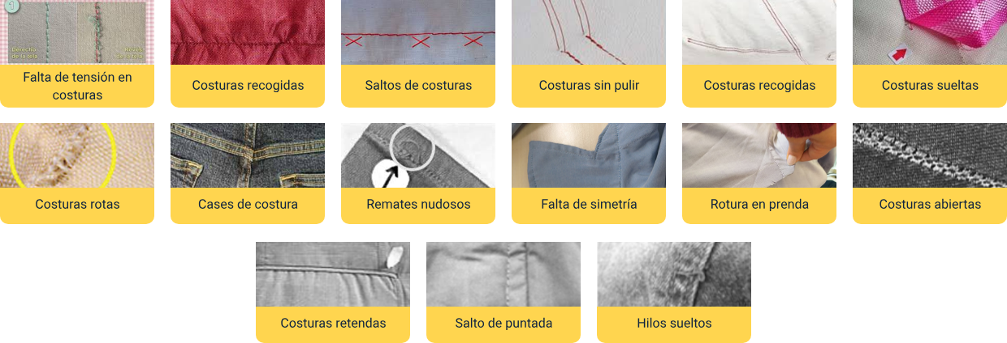

1. Defectos en textiles

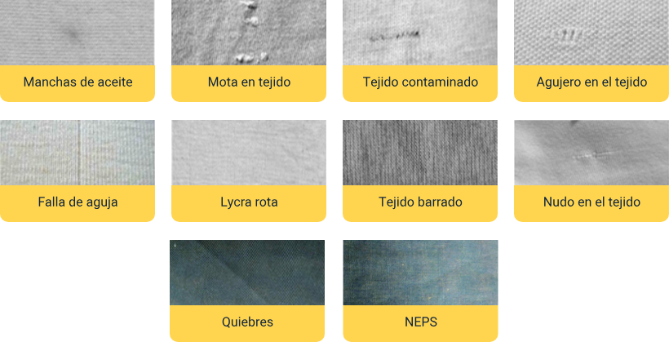

1. Defectos en insumos

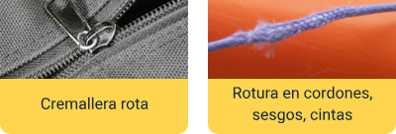

## Control de calidad en terminados

En los terminados se incluyen procesos de planchado, empaque, embalaje y procesos de acabados como lavandería, estampación y bordado.

Puede ser que los procesos de acabados se desarrollen de manera externa a la empresa, es decir, contratando los servicios, por ello la importancia de los puntos de control cuando ingresan a la planta; se deben validar las prendas o piezas una vez se realicen los procesos.

El planchado es la última operación del proceso de producción, es necesario que las personas responsables de esta sección tengan los criterios claros para evaluar las prendas que pasarán a esta operación, para la posterior entrega al cliente.

**Requisitos de calidad en acabados**

Los requisitos a revisar en cada una de las actividades del proceso de acabados son:

* **Planchado:** uniforme, quiebres según lo especificado, si se debe doblar que no genere arrugas, control en la temperatura para que no queme, limpieza, además del control en la presión y la humedad.
* **Empaque:** según lo establecido por la empresa, utilizar los recursos como el gancho, bolsa y etiqueta correspondiente.
* **Embalaje:** tener en cuenta el pedido del cliente, utilizando materiales como cajas, cinta de amarre o zuncho, cinta adhesiva, tensor para la cinta de amarre. Rotular para identificar el contenido, organizar el contenido.
* **Estampados:** uniformidad del dibujo y colores, posición y ubicación.
* **Bordados:** tensión del hilo, colores y letras que correspondan al diseño, posición y ubicación.
* **Rebordados:** alineación y ubicación al colocar pedrería u otros; el diseño debe corresponder al rebordado realizado.
* **Lavandería:** uniformidad de colores, que el proceso corresponda al solicitado, sin dañar costuras o tejido de la tela.

## Control de calidad en insumos, materiales y textiles

La comunicación con la cadena de abastecimiento es muy importante para solucionar de manera eficiente los problemas derivados que puedan ocurrir en la producción de las prendas.

Los espacios disponibles para recibir los diferentes elementos deben cumplir condiciones óptimas de ventilación, iluminación, seguridad, aseo y organización, ya que esto puede afectar los requerimientos de calidad en la cadena productiva. El control de inventarios está relacionado directamente con el control de calidad, para generar mejoras en toda la gestión de la empresa.

En las entradas del proceso de producción uno de los recursos son los insumos y materias primas, las revisiones respectivas responden a uno de los principios de calidad, que es hacer las cosas bien desde el principio, asegurando el flujo de los procesos, así mismo, al finalizar las operaciones de producción se requieren materiales para la entrega del producto al cliente, los cuales de igual manera se deben validar.

**Control de calidad en insumos**

Los requisitos necesarios para cumplir con las solicitudes de insumos son:

* **Disponibilidad.** El tiempo de obtención para su uso.
* **Características propias.** Funcionalidad, composición, tamaño, peso, color, uniformidad de sus características.

En los casos de hilos se analizan propiedades como elasticidad, flexibilidad, durabilidad, resistencia a rotura, tenacidad, solidez al color, uniformidad de tono y grosor. En los elásticos es importante realizar pruebas de recuperación de su longitud, teniendo en cuenta el reposo y la tensión ejercida en su elongación.

Es importante controlar desperdicios generados en la producción de los insumos, los cuales inciden en el costo del producto, de allí la importancia del control de los consumos en la planta.

La siguiente tabla presenta pruebas especializadas que se realizan para evaluar características de algunos insumos:

1. Pruebas de calidad en laboratorios para insumos

| Insumo | Ensayo | Norma |
| --- | --- | --- |
| Cremallera | Análisis cualitativo. | NTC 1213/AATCC 20 |
| Cremallera | Análisis cuantitativo. | NTC 481: 2012-12-12 ASTMD 629:2008 |
| Cremallera | Resistencia del freno. | NTC 2512 / BS 3084 |
| Cremallera | Resistencia del deslizador de tira simple en cierres separables. | NTC 2512 / BS 3084 |
| Cremallera | Determinación de las medidas de longitud de los cierres. | NTC 2512 / BS 3084 |
| Cremallera | Resistencia a la carga lateral del cierre. | NTC 2512 / BS 3084 |
| Cremallera | Resistencia lateral del conjunto separable (pin y caja). | NTC 2512 / BS 3084 |
| Cremallera | Resistencia de la paleta del deslizador. | NTC 2512 / BS 3084 |
| Cremallera | Resistencia a la fijación del tope inferior por separación de la tira. | NTC 2512 / BS 3084 |
| Cremallera | Resistencia del tope superior. | NTC 2512 / BS 3084 |
| Cremallera | Resistencia de la caja retenedora. | NTC 2512 / BS 3084 |
| Cremallera | Método de ensayo para determinar la solidez del color al lavado en seco, usando solvente percloroetileno. | NTC 4160/1S0 105D01 |
| Botones | Análisis cualitativo. | NTC 1213/AATCC 20 |
| Botones | Dimensiones. | NTC 2510 |
| Botones | Evaluación tono a tono. | NTC 2510 |
| Botones | Solidez del color al planchado. | NTC 2510 |
| Botones | Solidez del color al lavado en seco. | NTC 2510 |
| Hilos | Análisis cualitativo. | NTC 1213/AATCC 20 |
| Hilos | Análisis cuantitativo. | NTC 481: 2012-12-12 ASTMD 629-2008 |
| Hilos | Determinación de la densidad lineal del hilo (título de hilo) mediante el método de la madeja. | NTC 842: 2011-05-18 ASTM D1907: 2007 |
| Hilos | Determinación de la humedad. | NTC 1378 |
| Hilos | Determinación del encogimiento en agua en ebullición. | NTC 2089 |
| Hilos | Determinación de las materias extraíbles. | NTC 751 |
| Hilos | Determinación de la pilosidad de hebras textiles. | NTC 1153 |
| Hilos | Método de ensayo para la uniformidad de hebras textiles, usando equipo de ensayo de capacitancia. | NTC 1153 |
| Hilos | Ensayo de propiedades, tensión de hilos, método monofilamento. | NTC 386: 2011-05-18 ASTM D 2256 |
| Hilos | Determinación de la solidez del color al agua del mar. | NTC 850/AATCC 106 |
| Hilos | Solidez del color al agua. | AATCC 107:2013 |
| Hilos | Solidez del color al lavado en seco. | NTC 4160/IS0 105D01 |
| Hilos | Método de ensayo para determinar la solidez del color a la transpiración. | NTC 772: 2017-03-22 AATCC 15 |
| Hilos | Solidez del color al frote lineal. | NTC 786 AATCC 8 |
| Hilos | Método de ensayo para la determinación de la solidez del color al lavado doméstico e industrial. | NTC 1155-3: 2017-10-18 AATCC 61:2013 |
| Hilos | Solidez del color a la luz- luz solar. | NTC 1479-2 ISO 105- B02 |
| Hilos | Determinación de torsiones. | NTC 443-NTC 752 |
| Hilos | Formaldehído libre. | ISO 14184-1:2011 |
| Hilos | Metales extraíbles (plomo, cobre, cadmio, níquel, cromo, cobalto, hierro, manganeso, cinc). | ISO 17072-1:2011 |

**Nota.** Tabla tomada del SENA - programa técnico Control calidad en confección industrial (2020)

**Control de calidad de materiales**

Los materiales que apoyan la producción como es el caso, en mayor medida, de la papelería, sus especificaciones técnicas deben corresponder a su aplicación en el proceso productivo.

Para validar el uso de los materiales en las diferentes áreas se inspeccionan los siguientes requisitos:

* **Disponibilidad.** El tiempo de obtención para su uso.
* **Características propias.** Funcionalidad, composición, tamaño, peso, color, uniformidad.

**Control de calidad en textiles**

En el caso de los textiles, teniendo en cuenta las propiedades asociadas a su composición se realizan las inspecciones que pueden ser evidenciadas con detenimiento, pero es necesario realizar pruebas de laboratorio que garanticen la calidad para su utilización.

Se tienen en cuenta algunas de ellas como se presenta en la siguiente tabla:

1. Pruebas de calidad en laboratorios para textiles

| Ensayo | Norma |
| --- | --- |
| Análisis cualitativo de fibras. | NTC 1213/AATCC 20/ASTMD 276 |
| Análisis cuantitativo. | NTC 481: 2012-12-12 ASTMD 629:2008 |
| Coeficiente de fricción. | ASTMD 3412 |
| Determinación de la densidad lineal (título). | NTC 959 |
| Determinación de las materias extraíbles. | NTC 751 |
| Determinación de los rizos por unidad de longitud. | NTC 840 |
| Determinación de la resistencia a la tracción y alargamiento de fibras individuales. | NTC 959 |
| Libre de formaldehído. | ISO 14184-1:2011 |

**Nota.** Tabla tomada del SENA - programa técnico Control calidad en confección industrial (2020)

La tela es la materia prima que más consume la prenda, por eso se debe revisar la uniformidad del color, sin deshilados, huecos, motas, contaminación de otros hilos, textura de acuerdo con el tejido, es decir, que no tenga arrugas no relacionadas con su textura, limpieza, anchos de tela parejos, y orillo de tela.

Es importante revisar el comportamiento del textil al contacto con el agua y las temperaturas, sobre todo las altas, dado el caso que la pieza necesite que se le realice fusionados, y lo relacionado al planchado. Al lavar la tela se puede consultar la recuperación y formación de arrugas, la solidez del color para que no migre cuando se presenten combinaciones de colores en las piezas y uso de insumos.

También se debe tener en cuenta en las fibras, los efectos del contacto con bacterias y microorganismos, su incidencia en la durabilidad. Asimismo, el contacto con fluidos corporales como sangre, saliva o sudoración (Alonso, 2015).

Consulte el recurso Manual_control_calidad, que se encuentra en la carpeta de anexos.

# Elaboración de prototipos en tejido de punto

La elaboración de prototipos en tejido de punto se enfoca principalmente en la elaboración de línea interior y línea deportiva, donde se desarrollan gran variedad de productos, pasando por prendas delicadas, de manipulación cuidadosa, debido al material y tamaño de las piezas. Requiere maquinaria básica, además contar con aditamentos como dosificadores de elástico en fileteadoras, recubridoras, encauchadora, guías y fólderes especiales para asegurar la calidad de las costuras. También se incluye en el proceso máquinas zigzadoras y presilladoras.

Los materiales utilizados requieren un manejo con mayor habilidad sobre todo en las prendas de tejido de punto, incluyendo los de composición de elastano.

## Confección panty femenino

En el mercado existen cada vez mejores atributos y funcionalidades en este tipo de prendas, sirven de ejemplo, pantys control de abdomen, pantys 0 costuras, entre muchos otros.

Las máquinas donde se realiza el ensamble son fileteadoras de tres hilos, recubridoras con dosificadores, fólderes sesgadores con dosificación de elástico, zigzadoras y presilladoras.

* **Operaciones preparación:** mariposa, entre otras.
* **Operaciones ensamble:** unir entrepierna, fijar mariposa, unir costados, sesgar pierna, sesgar cintura, entre otras.
* **Operaciones de terminados:** presillar costado, limpiar, revisar, empacar, entre otras.

1. Panty tanga



[**Enlace de reproducción del video**](https://www.youtube.com/watch?v=2DkN1Ur5Dw0)

|  |
| --- |
| **Síntesis del video:** Panty tanga |
| En este video, se presenta un detallado proceso para la confección de un panty tanga para damas. El contenido cubre cada etapa de la creación de la prenda, comenzando con la identificación de piezas, seguido de las operaciones de preparación, las operaciones de ensamble y finalizando con las operaciones de terminación. Se recomienda consultar el video para ampliar sus conocimientos y habilidades en la confección de ropa interior femenina, y obtener una comprensión completa y técnica de cada fase del proceso. |

Consulte el recurso de Mata, J. (2017), que se relaciona a continuación para ampliar sus conocimientos, y revisar en detalle el proceso de confección de panty femenino.

* Videotutorial: Confección de ropa interior para damas. <https://www.youtube.com/watch?v=Ds5CtwVbaag>

## Confección boxer masculino

La prenda requiere máquina fileteadora de 3 hilos o con 4 hilos, con dosificadores de elástico, recubridoras con dosificador de elástico, presilladora. Este tipo de prendas se pueden ensamblar en la máquina flat seamer, que les da más seguridad a las costuras.

* **Operaciones preparación:** unir realce, unir tiro, entre otras.
* **Operaciones ensamble:** unir entre pierna, pierna, dobladillar pierna, fijar elástico, entre otras.
* **Operaciones de terminados:** presillar, limpiar, revisar, empacar, entre otras.

1. Boxer pijamero



[**Enlace de reproducción del video**](https://www.youtube.com/watch?v=cZ2lyqcUjqg)

|  |
| --- |
| **Síntesis del video: Boxer pijamero.** |
| El video presenta una guía detallada y paso a paso sobre la confección de un boxer pijamero para hombres. Abarca desde la identificación de las piezas necesarias, pasando por las operaciones de preparación y ensamble, hasta las operaciones de terminación. Se recomienda consultar el video para ampliar sus conocimientos y habilidades en la confección de boxer masculino, y obtener una comprensión completa y técnica de cada fase de su proceso de confección. |

Consulte el recurso de Academia confección alamoda (2019), que se relaciona a continuación para ampliar sus conocimientos, y revisar en detalle el proceso de confección de boxer masculino.

* Videotutorial: Boxer de hombre. <https://www.youtube.com/watch?v=Y3tyM2WTpZ0>

## Confección de camiseta tipo polo

En relación con la confección de la camiseta se debe contar con las máquinas básicas, plana, fileteadora y recubridora. Se recomienda utilizar la fileteadora con puntada de refuerzo (4 hilos).

* **Operaciones preparación:** pechera, cuello, bolsillo, entre otras.
* **Operaciones ensamble:** unir por hombros, montar mangas, cerrar por costados, dobladillar ruedo, entre otras.
* **Operaciones de terminados:** ojalar, botonar, revisar, planchar, empacar, entre otras.

Consulte los recursos que se relacionan a continuación para ampliar sus conocimientos, y revisar en detalle el proceso de confección de camiseta tipo polo.

* Videotutorial: Polo Shirt Production. (Juki Central Europe, 2015) <https://www.youtube.com/embed/QPor7WBIZNA>
* Videotutorial: ¿Cómo hacer camiseta polo hombre corte y confección? (Academia confección alamoda, 2019) <https://www.youtube.com/watch?v=HJJp-lOu1E4>

## Confección de pantalón de sudadera

En cuanto al pantalón de sudadera se utiliza además de maquinaria básica, máquinas especiales como encauchadora para sentar el elástico.

* **Operaciones preparación:** colocar bolsillo lateral, bolsillos posteriores, unir forro, entre otras.
* **Operaciones ensamble:** unir por entrepierna, unir por costados, pegar elástico incluyendo forro, dobladillar botas, entre otras.
* **Operaciones de terminados:** revisar, empacar, entre otras.

Consulte los recursos que se relacionan a continuación para ampliar sus conocimientos, y revisar en detalle el proceso de confección de pantalón sudadera.

* Videotutorial: ¿Cómo hacer un pantalón de sudadera entubado con cintas laterales, corte y confección? (Academia confección alamoda, 2018). <https://www.youtube.com/watch?v=oZTVpkX7cuk>
* Videotutorial: ¿Cómo hacer un pantalón de sudadera para mujer, corte y confección? (Academia confección alamoda, 2019). <https://www.youtube.com/embed/hlBctRHgSUw>

## Elaboración de conjunto deportivo top y leggins

Para la elaboración del top y de los leggins se utiliza además de maquinaria básica, máquinas especiales como encauchadora para sentar el elástico.

Consulte los recursos que se relacionan a continuación, para ampliar sus conocimientos y revisar en detalle el proceso de elaboración de conjunto deportivo top y leggins.

* Video: Top deportivo fácil de confeccionar. (Josmar creando con amor, 2020). <https://www.youtube.com/watch?v=3xGfOwDybBs>
* Video: Confección de leggins deportivo con transparencias. (Montilla, E., 2017). <https://www.youtube.com/watch?v=owM_WYtLwlc>

Síntesis

En este componente se enfatizó en la importancia de prevenir fallas y errores en procesos de producción, considerando las normativas vigentes y el control de calidad en cada proceso. El siguiente diagrama presenta los conceptos más importantes trabajados:

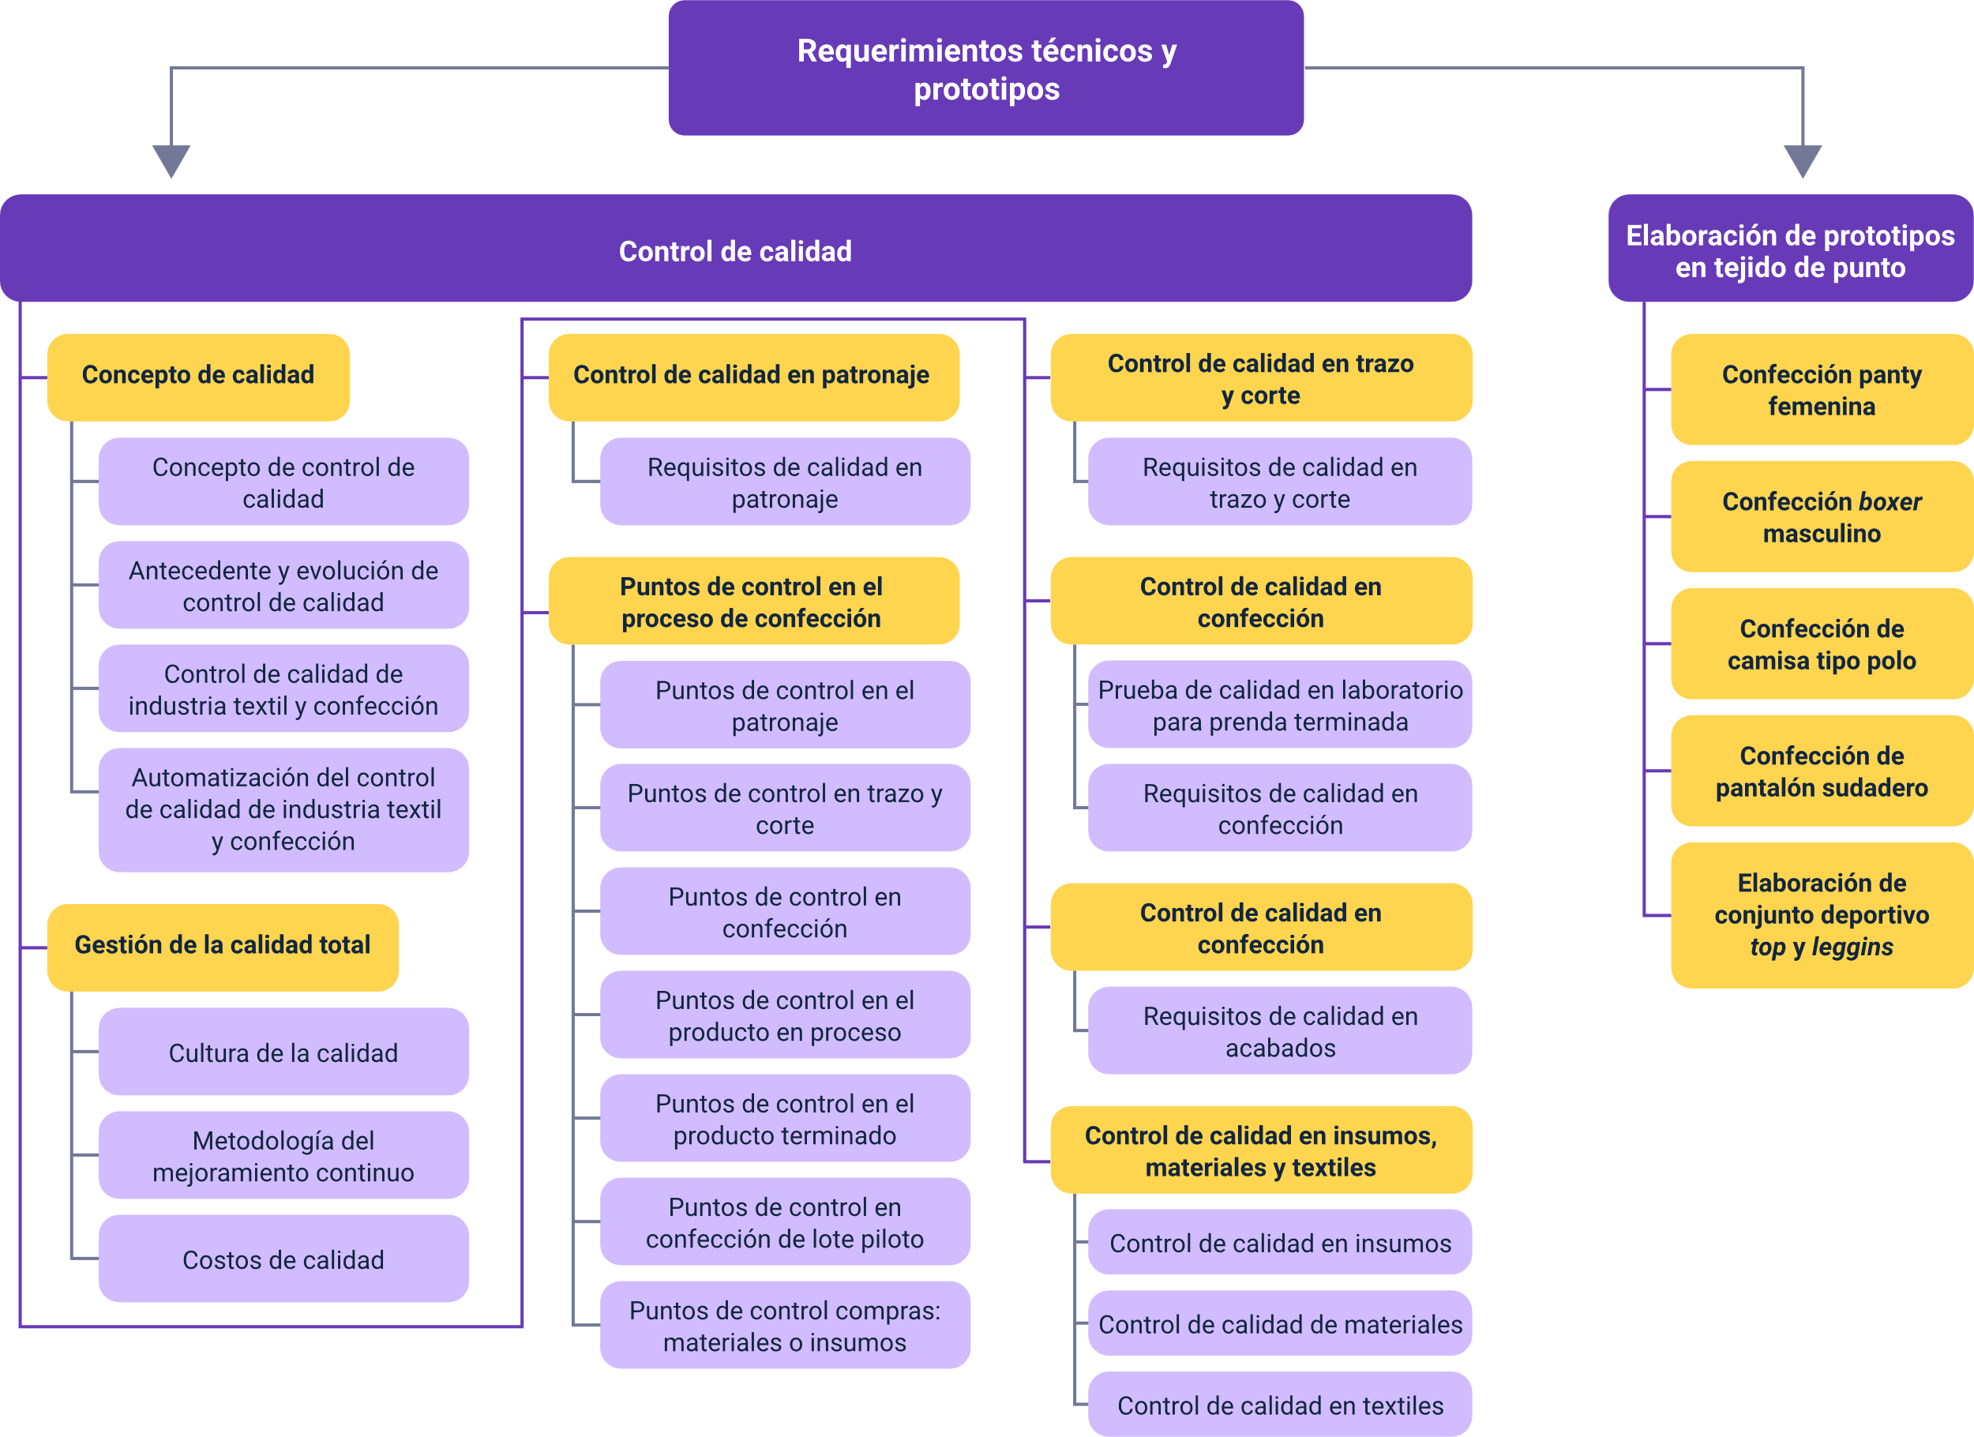

Material complementario

| Tema | Referencia | Tipo de material | Enlace del recurso |
| --- | --- | --- | --- |
| Generalidades del sistema de gestión de calidad ISO 9001. | ISO. (2015). Sistema de gestión de calidad 9001: 2015. | Norma | <https://www.iso.org/obp/ui/#iso:std:iso:9001:ed-5:v1:es> |
| Resumen sobre materiales textiles y aspectos relacionados principalmente con la naturaleza de las fibras. | Alonso, F. (2015). Manual control de calidad en productos textiles y afines. | Manual | https://oa.upm.es/38763/ |
| Confección de ropa interior para dama. | Mata. J. (26 de agosto 2017). Confección de ropa interior para damas. YouTube. | Video | <https://www.youtube.com/watch?v=Ds5CtwVbaag&feature=youtu.be> |
| Confección de boxer de hombre. | Academia confección alamoda. (20 de octubre 2019). DIY cómo confeccionar un boxer de hombre. YouTube. | Video | <https://www.youtube.com/watch?v=Y3tyM2WTpZ0&feature=youtu.be> |
| Confección de camiseta tipo polo. | Juki central europe. (11 de agosto 2015). JUKI - polo shirt production. YouTube. | Video | <https://www.youtube.com/watch?v=QPor7WBIZNA&feature=youtu.be> |
| Confección de camiseta tipo polo de hombre. | Academia confección alamoda. (6 de abril de 2019). DIY cómo hacer camiseta polo hombre corte y confección. YouTube. | Video | <https://www.youtube.com/watch?v=HJJp-lOu1E4&feature=youtu.be> |
| Confección de pantalón deportivo con cintas. | Academia confección alamoda. (13 de diciembre 2018). DIY cómo hacer un pantalón sudadera entubado con cintas laterales corte y confección. YouTube. | Video | <https://www.youtube.com/watch?v=oZTVpkX7cuk&feature=youtu.be> |
| Confección de pantalón de sudadera de dama. | Academia confección alamoda. (17 de octubre 2019). DIY cómo hacer un pantalón de sudadera mujer corte y confección. YouTube. | Video | <https://www.youtube.com/watch?v=hlBctRHgSUw> |
| Confección de top deportivo. | Josmar creando con amor. (24 de abril de 2020). Top deportivo muy fácil de confeccionar / josmar. YouTube. | Video | <https://www.youtube.com/watch?v=3xGfOwDybBs&feature=youtu.be> |
| Confección de leggins con transparencias. | Montilla, E. (10 de mayo 2017). Confección de leggins deportivo con transparencia. YouTube. | Video | <https://www.youtube.com/watch?v=owM_WYtLwlc&feature=youtu.be> |

Glosario

**Atributos del producto:** son las cualidades o características del producto como color, tamaño.

**Defecto:** es una no conformidad en características requeridas por el cliente o una norma y que causa incumplimiento del requisito y por tanto insatisfacción del cliente.

**ISO:** Organización Internacional de Estandarización, ubicada en Ginebra Suiza y tiene presencia en 193. Promueve y desarrolla normas para estandarizar productos y servicios.

**Lote:** número establecido de una producción, las cuales tienen características comunes y se agrupan dependiendo de un objetivo determinado.

**Mariposa:** pieza del panty ubicada entre el tiro y la entrepierna para proteger y dar comodidad en la parte íntima femenina.

**Punto de control:** son determinados con la metodología de árbol de decisión. Son las operaciones, fases o procesos que requieren realizar inspecciones para controlar la ocurrencia de defectos, lo cual es una medida preventiva.

**Punto de control crítico:** operaciones, faces o procesos que requiere de riguroso control debido a que representa alto riesgo de presentar defectos y por tanto no cumplir con los requisitos.

**Sigma (σ):** es una letra del alfabeto griego, utilizada en representar la desviación estándar (unidad estadística de medición), representa la dispersión o variabilidad de un conjunto de datos.

**Variables de calidad:** cuantificación de las cualidades del producto. Ejemplo: carta de colores de la prenda.

Referencias bibliográficas

Academia confección alamoda. (13 de diciembre 2018). DIY cómo hacer un pantalón sudadera entubado con cintas laterales corte y confección. YouTube. <https://youtu.be/oZTVpkX7cuk>

Academia confección alamoda. (17 de octubre 2019). DIY cómo hacer un pantalón de sudadera mujer corte y confección. YouTube. <https://youtu.be/hlBctRHgSUw>

Academia confección alamoda. (20 de octubre 2019). DIY cómo confeccionar un boxer de hombre. YouTube. <https://youtu.be/Y3tyM2WTpZ0>

Academia confección alamoda. (6 de abril de 2019). DIY cómo hacer camiseta polo hombre corte y confección. YouTube. <https://youtu.be/HJJp-lOu1E4>

Alonso, F. (2015). Manual control de calidad en productos textiles y afines. <https://oa.upm.es/38763/>

ISO. (2015). Sistema de gestión de calidad 9001: 2015. <https://www.iso.org/obp/ui/#iso:std:iso:9001:ed-5:v1:es>

Josmar creando con amor. (24 de abril de 2020). Top deportivo muy fácil de confeccionar /josmar. YouTube. <https://youtu.be/3xGfOwDybBs>

Juki central europe. (11 de agosto 2015). JUKI - polo shirt production. YouTube. <https://youtu.be/QPor7WBIZNA>

Mata. J. (26 de agosto 2017). Confección de ropa interior para damas. YouTube. <https://youtu.be/Ds5CtwVbaag>

Montilla, E. (10 de mayo 2017). Confección de Leggings deportivo con transparencia. YouTube. <https://youtu.be/owM_WYtLwlc>

Créditos

| Nombre | Cargo | Regional y Centro de Formación |
| --- | --- | --- |
| Milady Tatiana Villamil Castellanos | Responsable del ecosistema | Dirección General |
| Claudia Johanna Gómez Pérez | Responsable de línea de producción | Regional Santander - Centro Agroturístico |
| Rafael Neftalí Lizcano Reyes | Asesor pedagógico | Regional Santander - Centro Industrial del Diseño y la Manufactura |
| Leidy Johana Velásquez Hernández | Experta temática | Regional Antioquia - Diseño, Confección y Moda |
| Paola Angélica Castro Salazar | Experta temática | Regional Antioquia - Diseño, Confección y Moda |
| Paula Andrea Taborda Ortiz | Diseñadora instruccional | Regional Distrito Capital - Centro de Diseño y Metrología |
| Carolina Coca Salazar | Revisora metodológica y pedagógica | Regional Distrito Capital - Centro de Diseño y Metrología |
| Jhon Jairo Rodríguez Pérez | Diseñador y evaluador instruccional | Regional Distrito Capital - Centro para la Industria de la Comunicación Gráfica |
| Carolina Jiménez Suescun | Evaluadora instruccional | Regional Santander - Centro Agroturístico |
| Edison Eduardo Mantilla Cuadros | Diseñador web | Regional Santander - Centro Agroturístico |
| Lizeth Karina Manchego Suarez | Desarrolladora full stack | Regional Santander - Centro Agroturístico |
| Lucenith Pinilla Moreno | Desarrolladora full stack junior | Regional Santander - Centro Agroturístico |
| María Alejandra Vera Briceño | Animadora y productora multimedia | Regional Santander - Centro Agroturístico |
| Yineth Ibette González Quintero | Validadora de recursos educativos digitales | Regional Santander - Centro Agroturístico |
| Diana Lizeth Lozada Díaz | Evaluadora para contenidos inclusivos y accesibles | Regional Santander - Centro Agroturístico |